Годовой план – минимум
1 семестр
Тема 1. История развития росписи ткани.
Темы для изучения:
Соблюдение техники безопасности. Вводный курс. Роль декоративных изделий, их значение в создании настроения бытовой среды человека, а так же в моделировании одежды. Соблюдение техники безопасности.
Узелковый батик. Шаблонный батик. Термический батик. Горячий батик. Свободный батик. Традиции росписи ткани в России. Набойка.
Современные методы росписи ткани.
Тема 2. Современные методы росписи ткани.
Темы для изучения:
Техника холодного батика. Техника послойного батика. Применение современных инструментов и материалов. Сочетание росписи ткани с другими видами декоративно-прикладного и народного искусства. Разнообразные техники художественной обработки ткани.
Тема 3. Создание авторских тканей с применением различных техник росписи ткани.
Темы для изучения:
Технология росписи ткани в технике узелкового батика. Технология росписи ткани в технике холодного батика. Технология росписи ткани в технике горячего батика.

Задание:
Репертуар для практических работ:
Самостоятельная работа №1. Овладение приемами росписи ткани.
Два упражнения в технике узелкового батика Формат А 8.
Два упражнения в шаблонной технике Формат А 8.
Форма отчетности: рабочий урок. Очно.
Сроки отчетности: до 10 октября.

Репертуар для практических работ:
Самостоятельная работа №2. Выполнение практических заданий с соблюдением технологических этапов. Два упражнения в технике термического батика Формат А 8. Упражнение в технике горячего батика Формат А 8.
Форма отчетности: рабочий урок. Очно.
Сроки отчетности: до 10 ноября.

Репертуар для практических работ:
Самостоятельная работа №3. Изучение приемов и технологических особенностей техники холодного батика. Декоративное панно в технике холодного батика Формат А 3.
Форма отчетности: рабочий урок. Очно.
Сроки отчетности: до 10 декабря.

Самостоятельная работа №4. Зачет.
Вопросы для изучения:
1. Соблюдение техники безопасности при работе с инструментами, оборудованием и химическими веществами.
2. Организация рабочего места.
3. История возникновения художественной росписи ткани.
4. Инструменты и материалы, необходимые при работе в технике «Узелковый батик».
5. Виды тканей.
6. Технологический процесс крашения и закрепления.
5. Основные способы складывания в узелковом батике.
6. Технические особенности и разновидности шаблонного батика.
7. Этапы технологического процесса в технике горячего батика.
8. Особенности термического батика.
9. Горячий батик. Особенности и разновидности горячего батика.
II. Найти пару:
№ | Ответ | Определение |  | Термин
1 |  | Резервирование происходит с помощью парафина. | А | Термический батик
2 |  | Рисунок получается с помощью горячего утюга. | Б | Узелковый батик.
3 |  | Рисунок образуется при помощи иголки и нитки. | В | Шаблонный батик
4 |  | Узор создается при помощи деревянных линеек, прищепок и пуговиц, камушек. | Г | Горячий батик.
5 |  | Рисунок получают при помощи различных способов складывания и завязывания ткани. | Д | Техника  «рисую нитью».

Форма отчетности: рабочий урок. Очно.
Сроки отчетности: до 28 декабря.

2 семестр
Тема 4. Изготовление изделий декоративно-прикладного искусства.
Копирование изделий декоративно-прикладного искусства. Материальное воплощение самостоятельно разработанных проектов изделий декоративно-прикладного искусства. Изготовление декоративных панно в технике художественной росписи ткани.
Репертуар для практических работ:
Самостоятельная работа № 5. Декоративное панно в технике холодного батика Формат А 3.
Форма отчетности: рабочий урок. Очно.
Сроки отчетности: до 10 февраля.

Самостоятельная работа № 6. Декоративное панно в технике послойного батика Формат А 3.
Репертуар для практических работ:
Разработка эскиза. Выполнение картона в натуральную величину. Выполнение эскиза в цвете в натуральную величину.
Форма отчетности: рабочий урок. Очно.
Сроки отчетности: до 10 марта.

Самостоятельная работа № 7. Декоративное панно в технике послойного батика Формат А 3.
Репертуар для практических работ:
Подготовка инструментов и материалов. Подготовка основы под роспись. Выполнение основных этапов к работы.
Форма отчетности: рабочий урок. Очно.
Сроки отчетности: до 10 апреля.

Самостоятельная работа № 8. Декоративное панно в технике послойного батика Формат А 3.
Репертуар для практических работ:
Выполнение в материале с соблюдением все этапов технологического процесса. Проработка деталей. Завершение работы и оформление.
Форма отчетности: рабочий урок. Очно.
Сроки отчетности: до 10 мая.

Экзамен.
1.

1. История развития росписи ткани в народном творчестве.
2. Техника безопасности.
2.
1. Технические особенности и разновидности шаблонного батика.
2. Необходимое оборудование, инструменты и материалы при работе в технике термического батика.
3.
1. Горячий батик. Технология, материалы и инструменты.
2. Современные методы росписи ткани.
4.
1. Техника росписи «Холодный батик».
2. Способы нанесения красок и технологический процесс.
5.
1. Технические особенности и разновидности послойного батика.
2. Применение современных материалов.
6.
1. Сочетание художественной росписи ткани с другими видами декоративно-прикладного искусства.
2. Организация рабочего места.
7.
1. Техника росписи «Послойный батик».
2. Способы нанесения красок и технологический процесс.
8.
1. Авторские ткани в технике узелкового батика. Применение авторских тканей в одежде и предметах украшения интерьера.
2. Технология росписи ткани в технике холодного батика.

9.
1. Основные этапы материального воплощения авторских проектов.
2 Применение авторских тканей в одежде и предметах украшения интерьера.

II. Найти пару:

№ | ответ | Определение |  | Термин
1 |  | Многократное нанесение красителя и резерва | А | Узелковый батик
2 |  | Свободное нанесение красителя без использования резерва. | Б | Термический батик
3 |  | Резервирование происходит с помощью горячего утюга. | В | Свободный батик
4 |  | Рисунок получается с помощью горячего утюга | Г | Послойная техника
5 |  | Рисунок образуется при помощи иголки и нитки. | Д | Техника «рисую нитью»
6 |  | Узор создается при помощи деревянных линеек, прищепок, пуговиц и ракушек. | Е | Горячий батик
7 |  | Рисунок получается при помощи различных способов складывания. | Ж | Шаблонный батик
8 |  | Изображение получается декоративным с четким белым контуром. | З | Холодный батик

Форма отчетности: рабочий урок. Очно.
Сроки отчетности: до 28 мая.

Требования к зачету и экзамену.
I семестр (зачет)
Зачет в конце I семестра будет проходить в виде тестирования и просмотра творческих работ.
II семестр (экзамен)
Экзамен в конце II семестра будет проходить в устной форме по экзаменационным билетам и в виде просмотра творческих работ.
Оценка на просмотре творческих работ выставляется с учетом коллегиального решения.

Требования итоговой аттестации.

Защита реферата и творческой работы.

Примерный перечень тем дипломных рефератов:
- Современные методы росписи ткани.
- Традиционные росписи ткани в России.
- История развития росписи ткани.
- Авторские ткани и работы современных мастеров.
- Художественная роспись ткани и новые направления в искусстве.
- Шаблонные техники и возможности узелкового батика.
- Применение росписи ткани в традиционных костюмах разных народов.
- Авангард и появление новых техник росписи в 60 годы.
- Возможности послойного батика.

- Работы методической направленности, например:
- Преподавание батика в ДХШ;
- Свободная роспись по ткани, как средство воспитания креативной личности;
- Преподавание узелковой техники батика в кружках детского творчества;
- Изучение японской технике «сумие» на примере росписи по шелку;
- Графические и живописные приемы работы в технике батика.

Примерные экзаменационные программы:
- Декоративное панно Формат А 2;
- Декоративный платок Формат 120х120;
- Арт-объект в технике художественной росписи ткани.
- Костюм в технике художественной росписи ткани.
Министерство культуры Республики Башкортостан
ГБПОУ РБ Учалинский колледж искусств и культуры
имени Салавата Низаметдинова

Методическая разработка
по художественной росписи ткани
для специальности:
072601 «Декоративно-прикладное искусство и народные промыслы»
«Методика ведения блока занятий по изготовлению декоративного панно в технике художественной росписи ткани»
автор: Узакбаева Г.М.

Учалы – 2017
Содержание.

Пояснительная записка 1
Глава I. История развития росписи по ткани.
1.1 История батика 2
1.2 Развитие росписи ткани в России 7
1.3 Современные техники росписи ткани 10
Глава II. Технология росписи ткани.
2.1 Инструменты и материалы 12
2.2 Различные способы росписи ткани 14
2.3 Узелковый батик и шаблонная техника 15
2.3 Дополнительные эффекты 18
Глава III. Методика организации блока занятий «Упражнения в технике холодного батика» в художественном училище.
3.1 Тематическое планирование 20
3.2 Методика ведения блока занятий «Выполнение упражнения «Рыбка» в технике холодного батика» 24
3.3 Контроль и оценка результатов освоения курса «Художественная роспись ткани» 26
Заключение 31
Список литературы 32
Приложение 34

Пояснительная записка.

Методическая разработка «Художественная роспись ткани» дополняет программу «Технология изготовления изделий декоративно-прикладного и народного искусства» и предназначена для студентов, обучающихся в УКИиК на отделении 072601 «Декоративно-прикладное искусство и народные промыслы» по виду «Художественная роспись ткани».
Базовые знания, полученные на уроках цветоведения и основах композиции и графики, позволят студентам открыть в росписи новые творческие возможности выразить себя более ярко и креативно, как в цветосмешении, так и в графической композиции при создании эскизов. В учебном пособии подробно описаны современные техники росписи тканей, упражнения для их освоения и приемы росписи, что поможет более грамотно и выразительно оформлять изделия, выполняемые для курсовых и дипломных проектов.
В процессе работы студенты приобретут навыки смешивания цветов, размещения композиции в «листе», стилизации различных объектов, разовьют такие качества, как терпение и аккуратность.
Ручная роспись тканей является разновидностью художественного текстиля, который, в свою очередь, представляет немаловажный раздел декоративно-прикладного искусства. Этот вид прикладного искусства имеет глубокие народные корни и традиции, дошедшие до сегодняшних дней. Современные художники по текстилю с глубоким уважением относятся к прошлому этого искусства, постоянно черпая из него творческие замыслы, что и обусловливает появление новых технологий на основе использования традиций древней росписи тканей. Изучить историю развития ручной росписи тканей можно на следующих моментах: искусство крашения шелковых тканей; искусство ручной набойки на Руси; текстильный авангард; текстильное панно и композиции в технике художественная роспись ткани.
Первая часть методической разработки «Художественная роспись ткани» раскрывает историю развития росписи по ткани, технологию и особенности основных техник росписи ткани, а вторая часть содержит методику организации занятий. В дополнение методическая разработка снабжена технологическими картами, которые сопровождаются емкими комментариями.
Методическая разработка «Художественная роспись ткани» нацелена на хорошее усвоение нового материала, развитие способностей учащихся в ходе изучения и формирования умений и навыков работы с батиком, приобретение опыта в различных техниках.

Глава I. История развития росписи по ткани.
1.1 История батика

Ремесло ручной росписи ткани появилось практически одновременно с возникновением ткачества. Шло время, менялись технологии, появлялись новые материалы и оборудования. Процессы украшения тканей механизировались. Современный уровень развития ткацкого производства достиг небывалых высот. В наши дни мы имеем широчайший выбор тканей разнообразной фактуры и расцветки. Стремление женщин выглядеть неповторимо, оставаясь в рамках моды, подпитывает постоянный интерес к изделиям рукотворным. Ручная вязка, вышивка, изделия домашнего ткачества всегда притягательны. Не снижается интерес и к ручной росписи ткани. Современные техники росписи ткани очень разнообразны. Батик вобрал в себя особенности и художественные приемы многих изобразительных искусств - акварели, пастели, графики, витража, мозаики. Переосмысленная и переработанная в соответствии с требованиями времени, эта техника заняла достойное место среди других видов декоративно-прикладного искусства.
Родиной шелка считают Китай (провинция Шан-Тунг). Шелк еще называли «китайка», «ткань из Китая». В латинском языке существует слово «сэрикус», означающее «китайская материя» (от «сэрэс» — Китай). В Средние века вместе с шелковыми изделиями оно добралось до Скандинавии, где превратилось в «сильки».
Существовала глубокая вера в благотворное влияние шелка на здоровье человека, тело которого было им окутано. В старинных китайских рукописях упоминается также о целебных искрах, возникающих при трении шелка, с помощью которого лечили людей. Более поздний китайский манускрипт VIII в. Рассказывает об особой росписи шелковых тканей посредством воскового рисунка который выполняется на ткани с помощью кисточки, окунаемой в горячий воск. Рисунок, выполненный таким образом, не окрашивается никаким цветом, а остается белым.
В эпоху феодализма китайские художники сумели создать неповторимые по мастерству и поэтичности шелковые свитки с первыми в мире пейзажными композициями. Шелковые свитки – это своеобразная форма картин, помогающих показать природный мир во всем его многообразии. Вертикальные свитки вешались для обозрения на стену, что позволяло взгляду разом охватить изображенные на них просторы. VIIIв.
В III в. до. н. э. шелководство из Китая распространилось в Индию, а затем в Корею и Японию. Для получения узорных тканей здесь использовали различные способы нанесения на ткань узоров краской, применяли при этом и восковые приемы ручной росписи, т. е. получение белого рисунка на цветном фоне.
Суть этих способов заключается в том, что участки ткани, не подлежащие окрашиванию, покрываются различными смолами или пчелиным воском; последние, впитываясь в ткань, защищают ее от воздействия краски. Подготовленную таким образом ткань опускают в краску, удаляют воск или другой резервирующий состав (резерв) и в результате получают белый рисунок на окрашенном фоне. Описанный способ резервирования сохранился и до нашего времени под названием «восковой батик» или просто «батик».
Родиной искусства украшения тканей красящими веществами считают Индию — страну, где в изобилии природные красители, благодаря которым, в свою очередь, и появились разные способы расцвечивания тканей. Так, например, широко распространился способ «бандхари». Перед окрашиванием ткани определенные ее участки крепко перевязывались суровой нитью (если окраске подлежали небольшие участки ткани) или сама ткань завязывалась большим крепким узлом. Ткань погружалась в глубокие емкости с красителями, завязанные части не окрашивались.
На цветном фоне появлялась белая фантазийная узорная линия
Батик - batik - индонезийское название, обозначающее рисовать, покрывать каплями, штриховать.
Батик - это обобщённое название разнообразных способов ручной росписи ткани. В основе всех этих приёмов лежит принцип резервирования, то есть покрывания не пропускающим краску составом тех мест ткани, которые должны остаться неокрашенными и образовать узор. Этот способ для получения на ткани рисунка с незапамятных времён использовали в древнем Шумере, Перу, Японии, Шри - ланке, на Индокитае, в африканских странах. Родиной батика считается остров Ява в Индонезии, где и по сей день одежда из тканей, расписанных вручную, очень популярна.
С начала 20 века интерес к Востоку и его своеобразной культуре привёл к развитию, так называемого батика во всех его разновидностях среди профессиональных художников и дизайнеров ткани и одежды. Почему «так называемого»? Да потому что сейчас под ним подразумевают не только восковую технологию многоэтапной окраски хлопка, но и узелковую технологию, и жгутовую, и китайскую сине - белую окраску шёлка, и японскую многоцветную высокохудожественную роспись на шёлке. Причём в современной художественной среде именно последняя технология является самой популярной. И всё это - батик, с лёгкой руки голландцев, занёсших в Европу и слово, и технологию. Древний и удивительно многообразный батик сейчас занимает достойное место среди других видов декоративного искусства.
Наиболее ранние сведения об окраске тканей в мировой литературе относятся к I веку н.э. Плиний Старший дал в одной из своих книг описание способа окраски, который применяли в Египте: «В Египте окрашивают одежды удивительным способом: после того, как белое полотнище расчертят, его пропитывают не красками, но поглощающими краски веществами; когда это сделано, на полотнище не видно ничего, но, погрузив в котел с горячей краской, в надлежащее время вынимают окрашенным». Как видим, описание очень похоже на современные определения батика.
В Индонезии, в некоторых областях Центральной Явы и прилегающих к ней островах, сохранилась древнейшая форма резервирования, которой пользуются до сих пор при создании особой церемониальной ткани. Резервом здесь служит специально приготовленная рисовая паста, которую наносят с помощью бамбуковой палочки. Ткань берут только ручного прядения, краска приготовляется из корня растения Morinda citrifolia, окрашивание происходит в несколько стадий и длится несколько дней.
Русский этнограф Игорь Каммадзе, изучавший материальную и духовную культуру Явы, обращает пристальное внимание на искусство батикования: «... С давних времён батик стал неотъемлемой частью ритуала поклонения богам, раджам и т.д., и каждый узор полон символики и наделён волшебной силой». Одним из значительных символов индонезийской культуры является «крис» - древнейшее оружие яванцев - он же один из любимейших и символичных мотивов, изображаемых в батике. И зготовление батика является исключительно «женским ремеслом».
Символическое значение батика проявляется в его традиционной сине - коричневой цветовой гамме, в изображении древних орнаментальных мотивов и, особенно в том, что ни один обряд жизненного цикла не обходится без криса и без батика. «Крис, завёрнутый в ткань, воплощает единство космоса во всей его полноте, отдельно же крис и батик - воплощение мужского и женского аспектов мироздания».
Индийские набивные ткани были предметом активного экспорта на Суматру и Яву в Средние века. Из стремления воспроизвести понравившиеся узоры в собственной технике возник типично яванский прибор - «тьянтинг» (джаньтинг) - маленький медный сосуд, который наполняется расплавленным воском и может быть разогрет на огне, если воск начинает застывать. Сосуд снабжён тонкой загнутой трубочкой, из которой вытекает тонкая струйка воска, и именно это приспособление позволяет нанести тонкие штрихи, линии и точки, составляющие сложный узор - характерную особенность индонезийского батика. А рисование от руки превращает простое окрашивание ткани, столь необходимое в повседневной жизни, в высокоразвитое искусство.
В Индии в средние века рисунок на ткань наносился двумя способами - кистями и при помощи деревянного штампа. Первый способ был весьма трудоёмким и длительным. Известные исследователи индийского ткачества Дж. Ирвин и П. Шватц утверждают, что «раскрашивание ткани кистями было гораздо ближе к искусству, чем к ремеслу».
Из ручной технологии в настоящее время широко распространена техника узелковой окраски ткани, так называемая «бандхана», при которой узор выглядит составленным из мелких неровных пятнышек. Изображения людей в одежде, украшенной таким точечным узором, можно увидеть в скульптурах, рельефах и фресках древних индуистских храмов.
Другая древняя техника распространена в Гуджарате. Ткань свивают жгутом и плотно обматывают те места, где должны быть полосы, затем ткань погружают в краску. После развязывания на месте свивки остаются неокрашенные места. Такая техника называется «лахерия». Она похожа на батик, но здесь иной метод резервирования.
Важным усовершенствованием явилось распространение метода набойки, или набивки. Индийские ситцы пользовались огромной популярностью в самой Индии и за её пределами, особенно в Европе XVII-XVIII веков. Она была настолько покорена индийскими ситцами, что быстро переняла технологию их изготовления. Можно сделать вывод, что именно европейский спрос породил развитие индийской набойки, которая совершенно вытеснила ручное изготовление ткани в Индии. Набивные ткани упоминаются в произведениях художественной литературы и воспоминаниях путешественников первых десятилетий XVI века как уже распространённый вид текстильных изделий. Современные исследования находят относящиеся к всё более ранним периодам доказательства того, насколько высоко были развиты тканевое производство и технологии в средневековых Индии и Китае.
Китай подарил миру такой великолепный материал, как шёлк. Техника украшения шёлковой ткани методом набойки в Китае называлась «жанцзе». Это можно перевести как узоры краской, орнамент, получаемый погружением в красящую жидкость. Во многих письменных источниках говорится, что ткани «жанцзе» повсеместно носили как знать, так и простой народ. В танский период существовало три различных метода нанесения узоров краской: восковой, блоковый и узелковый. По-видимому, самым древним и традиционным из них является метод «лацзе» (узоры воском), при котором жидкий горячий воск по узору накладывался на ткань, после остывания ткань погружали в красильный чан, потом воск удаляли, и ткань в нужных местах оставалась неокрашенной. Иногда последовательность была обратной: ткань окрашивали, затем по заданному рисунку на неё наносили воск, после этого ткань помещали в щелочной раствор, и краска, за исключением закрытых воском мест, смывалась. Если была необходима двуцветная окраска, то операция повторялась. В три цвета окрашены немногие дошедшие до нас образы. Они назывались «санбаоцзе». Исследователи - этнографы считают, что тройная окраска была техническим пределом, так как при наложении четвёртого слоя ткань делается почти чёрной. Эту технику смело можно называть батиком. Только это батик на шёлке.
В Японии технологии украшения ткани развивались своим особым путём. Как и многое другое, это было обусловлено её географической изоляцией, самодостаточностью и своеобразием культуры. Окрашивание способом под названием батик, было завезено в Японию из Индии или Китая. В Японии он назывался «рокети» и использовался при разрисовке ткани для ширм и одежды. VIII век был золотым веком художественного ткацкого производства в Японии. В это время уже существовало множество видов ткани; кроме батика, развивается вышивка и восковая набойка – «суримон», а также техники кокэти (узоры по трафарету) и юхата, напоминающая индийскую «лахерию». С X-XI веков японский костюм стал роскошным как никогда. Погоня за сложностью наряда вызвала к жизни искусство чередования цветовой гаммы складок и одежд и тщательного размещения узора, который не должен теряться в складках. Рисунки, полученные техникой трафарета, вытесняются градуированной ручной росписью. С течением веков меняются предпочтения: так, в XIII веке в моду входит орнаментация гербами, а в конце XVI в полной мере оценят значение сюжетного узора, и на ткань для кимоно и ширм переносят целые картины. Продолжает развиваться техника набивного рисунка, а в конце XVIIв техника юдзен, разработанная Миядзани Юдзен, - рисунок с помощью рисовой пасты! В начале XIX века изготовление тканей и узоров достигло большого совершенства, но творчество в орнаментике начинает вытесняться штамповкой, как это случилось гораздо раньше в Индии и Китае, где связь с Европой налаживалась издревле по Шёлковому Пути, а затем в процессе колонизации.
С середины XIX века голландцы, потерявшие своё влияние на европейский рынок, развили предпринимательскую деятельность на Яве. Открывались целые мануфактуры по производству батика, хозяева которых чувствовали дух времени, знали господствующие направления и умели угодить самому взыскательному вкусу. Но в это время английская хлопчатобумажная промышленность, опирающаяся на высокую технологию ситцевой набойки, окончательно обгоняет нидерландскую, а метод батикования переходит в сферу кустарного и мелкого производства. Им интересуются, в основном, немцы, которым мы должны быть благодарны за сохранение батика как технологии в Европе и которые в наши дни выпускают высококлассные принадлежности для профессионалов и делают всё возможное для широкой популяризации батика среди любителей.

1.2 Развитие росписи ткани в России.

В России батик появился примерно в 20-е годы вместе с всеобщим увлечением стилем «модерн» и развивался, в основном, в таких больших городах, как Москва, Ленинград, Иваново, Киев, Одесса, Тбилиси. Русские художники восприняли европейскую технику и стилистику, но не знали истоков и, естественно, не опирались на какую-либо традицию. Отсутствие технологически развитых и отработанных приемов, недостаток опыта и неправильно понятая функциональность обусловили значительные колебания художественного уровня изделий. Художники объединялись в артели и занимались производством платков, шалей; очень редко получали большой заказ - театральные и сценические занавеси или шторы для кафе.
С одной стороны, мода времен НЭПа обеспечила значительный спрос, а значит постоянные заказы на шикарные шелковые шали с изысканным прихотливым орнаментом в восточном стиле, платья с асимметричным рисунком, что подстегивало воображение и фантазию художников, владеющих техникой ручной росписи ткани. Со временем увлечение расписными шалями сошло «на нет», было объявлено мещанским, «не соответствующим образу советской женщины».
С другой стороны, в работах мастерской Н.Ламановой, театральных художников Е.Е. Лансере, М.В. Либакова, А.Г. Тышлера, В.А. Щуко ярко проявился революционный конструктивизм. Конструктивизм определял форму, а политическая ситуация диктовала сюжеты, в том числе и в тканях того времени. Была большая потребность во флагах, вымпелах, новая тематика породила множество орнаментов с советской символикой, расписанные серпами и молотами театральные занавеси сопровождали любую агитбригаду. Где был натуральный батик, а где - масляный трафарет, сейчас не разобраться. Уникальные работы нашли своих хозяев, не оставив следов в искусствоведении России.
В 30-х годах занятие батиком было замечено и поддержано на правительственном уровне: издано несколько пособий по технологии, организовано несколько артелей, в дальнейшем превратившихся в фабрики. «Всекохудожник», товарищество художников и другие воспитали целое поколение художников-батикистов. Но исторические и экономические условия, всеобщая «уравниловка» не способствовали развитию высокохудожественного батика, свойственного ему индивидуального вкуса.
И только в 50-е годы, после выхода партийного постановления «О всеобщем повышении качества и художественного уровня изделий текстильной и легкой и местной промышленности» ситуация в корне изменилась. Возник девиз-лозунг: «Каждой советской женщине - по красивому платку». Была организована мастерская при НИИХП, несколько галантерейных фабрик в Москве и Ленинграде, куда приглашали на работу уже известных художников и набирали учеников-расписников.
Благодаря исследованиям С. Темерина в 50-х годах в области батика остались известны имена таких художников, как А. Алексеева, Т. Алексахина, Н. Вахмистров, К. Малиновская, С. Марголина, И. Иноземцева и др. Именно они стояли у балагурова.jpg balag_01.jpg истоков развития батика в нашей стране. Они, работая в НИИХП, создали первые композиции в батике, которые были основаны на строго классическом понимании геометрического и растительного орнамента и служили моделями для производства платков; первые сюжетные панно на темы «Москва», «Труд», «Весна». Поначалу деятельность художников, в основном, была подчинена платочному производству. Но со временем все чаще появлялась потребность в крупных панно для оформления кафе, фойе кинотеатров, концертных залов и театральных сцен. Эти заказы выполнялись в мастерских Художественно-производственного Фонда Союза Художников СССР, расположенных по всей стране. Так, для примера, в Тамбовском Худфонде всю свою творческую жизнь посвятила дизайну тканей и галантереи замечательная художница Н.С. Балагурова. Она использовала технику «холодного» батика, сохраняя при этом стилистику «ивановских ситцев», обогащенных сюжетом или предметностью, от её работ веяло «русским духом». напевы 1967г.
Постепенно батик стал появляться на выставках союзного значения. Ведущую позицию там занимали художники из Литвы и Латвии, в культуре которых сохранялись аграрно-феодальные ремесла. Становление современной школы литовского текстиля, и в том числе батика, связано с именем его основателя Йозиса Бальчикониса.
В Москве сложилась целая сеть организаций, так или иначе содействующих развитию батика, или, как чаще говорили, росписи ткани.
Так постепенно было воспитано, выращено целое поколение художников, пришедших из учеников и получавших художественное образование параллельно с работой в качестве «расписника». В 70-е годы появилось новое поколение художников-текстильщиков, получивших образование в Строгановском и Мухинском училищах, в Текстильном или в Технологическом (УБОН) институтах. Они сознательно выбрали тернистый путь художника, занимающегося исключительно «авторским батиком», выставочными работами и материально существующего благодаря редким, но крупным заказам по оформлению интерьеров общественных зданий, театральных и эстрадных сценических занавесей и т.д.
Разнообразие росписи. Именно с этого времени БАТИК стал полноправным «участником» всех художественных выставок, как всесоюзного, так и международного масштаба.
С начала 20 века интерес к Востоку и его своеобразной культуре привел к мощной волне развития так называемого батика во всех его разновидностях среди профессиональных художников и дизайнеров ткани и одежды. Почему «так называемого»? Да потому что сейчас под ним подразумевают не только восковую технологию многоэтапной окраски хлопка, но и узелковую технологию, и жгутовую, и китайскую сине-белую окраску шелка, и японскую многоцветную высокохудожественную роспись на шелке.
Дизайнеры считают батик одной из тех важнейших деталей интерьера, которые способны формировать жизненное пространство, заставляя по-новому увидеть и почувствовать обстановку. Этот способ декора живет самостоятельной жизнью, но, в то же самое время, накладывает отпечаток благородства на помещение в целом. Картины-батики превосходно отвечают современным требованиям дизайна. Силуэты, символические образы животных, абстрактные композиции, характерные трещинки от воска несут в себе ярко выраженное декоративное начало и прекрасно подходят для оформления интерьеров домов, отелей и ресторанов. Композиции могут быть выполнены на кусках ткани разных размеров, а используют их не только в качестве настенных панно: если росписью задрапировать стену полностью, это создаст неповторимый эффект, особенно при оформлении помещения в этническом стиле.
Сейчас многие художники выполняют свои работы в технике батика одна из них Светлана Зубарева. Училась в Уфимском музыкально - педагогическом училище № 2 с 1968-1972 гг. на специальности черчение, рисование.
Ранее занималась акварельной живописью, а с 2002 года работает в технике холодного батика, так же делает работы на заказ для оформления кафе, ресторанов. Она работает исключительно на шелке. В основном это натюрморты, цветы.
Рассматривая историю батика, мы видим, что расписанная ткань использовалась для изготовления одежды, В настоящее же время искусство росписи по ткани перешло в самостоятельное произведение искусства. Теперь декоративное панно высоко ценятся, собирают в коллекции, так как они выполняются в единственном экземпляре и неповторимы.

1.3 Современные техники росписи по ткани.

Из расписных тканей создавали одежду и другие вещи. Сегодня батик дорого оценивается, хотя эту технику может освоить даже детсадовец.
Методом узелкового батика можно создать красивую композицию. — Сначала кусочки ткани резервируют от попадания краски, для чего используется различные веревки, нитки, жгуты. Материал плотно обматывают подручными средствами, завязывают на нем узелки. И только потом наносят краску кистью. В результате обмотанные нитками места не прокрашиваются. Рисунок на ткани зависит от способов завязывания, обматывания, складывания и прошивания отдельных ее фрагментов.
Иной вид батика – классический. Это способ украшения ткани с помощью резервирующего состава, то есть расплавленного воска, парафина, смолы или других подобных веществ. Хотя такой метод был известен еще со времен Древнего Египта, родиной его считается Индонезия. Он является прообразом современного горячего батика. Процесс начинается с нанесения на кусок полотна абриса, то есть контура будущего рисунка. Участки, которые нужно оставить неокрашенными, покрывают слоем расплавленного воска, после чего ткань расписывают. На следующей стадии полотно покрывают воском и окрашивают снова. Эта процедура повторяется не больше четырех раз, так как при частом смешении красок ткань начинает терять качество и интенсивность цвета. На заключительном этапе нанесенный на ткань воск надламывают, в результате чего образуются трещины, в которые добавляют красители разных цветов. Затем лишнюю краску удаляют, а воск выпаривают утюгом. В итоге на полотне остается рисунок трещин. Этот технический прием называется кракле.
Холодный батик отличается от горячего тем, что резервирование осуществляется холодным способом. Резервирующий состав может быть как бесцветным, так и иметь любую окраску. Художественная особенность этого способа росписи состоит в том, что обязательный цветной контур придает рисункам четкий, графический характер.
Способ свободной росписи напоминает акварельную живопись. Здесь возможны мягкие переходы без резких очертаний. Можно изобразить все что угодно: летнее утро, туман, лесной или морской пейзаж.
Для работы в стиле марблинг понадобится специальный компонент «Thickener» в виде порошка, который применяют для создания основы рисунка. Разведите состав в пропорциях 1 чайная ложка на 1 литр воды в плоской ванночке высотой 2–4 сантиметра. Через час на гелеобразную массу нанесите краску. Затем на этой поверхности палочкой или иголкой создайте рисунок. Положите ткань на полученный рисунок. Спустя 20 секунд снимите и быстро промойте ткань проточной водой. Такая техника позволяет имитировать мраморные разводы.
Довольно проста в исполнении техника монотипии, но и с ее помощью можно получить интересные эффекты. Вам понадобится лист стекла или пластика. На его поверхность нанесите краски в свободной манере. Можно использовать всю палитру, имитируя радугу. На композицию положите ткань и плотно прижмите.
Самый простой и доступный даже детям метод росписи – аэрография. Он представляет собой своего рода промежуточное звено между ручным и машинным способом. Краски разбрызгивают по ткани с помощью пульверизатора, при этом можно использовать разнообразные красители в аэрозольной упаковке. В тех случаях, когда необходимо получить ровно окрашенную поверхность, аэрограф просто необходим. Благодаря технике распыления возникают изображения с мягким, как будто тающим, нечетким контуром. В аэрографии возможно достижение практически бесконечного разнообразия цветов и оттенков. Композицию можно украсить, используя трафареты-маски, а также сухие растения, кружева, пуговицы, бусы, всевозможные сетки, листы бумаги и т. д.
Lisa Bebi - это прекрасный современный художник из Сан-Диего (Калифорния). Она создала новую и довольно оригинальную технику батика - «pancake batter batik». За основу она взяла муку, хотя это нельзя считать новым способом, так как африканские племена использовали именно такую методику. Но на этом сходство между творчеством африканских племен и нашей художницы заканчиваются.
Батик и роспись по ткани — искусство интересное и увлекательное. Именно в ручной работе наилучшим образом проявляется индивидуальность человека, например, когда он придумывает неповторимые узоры и украшает ими одежду или предметы интерьера. Даже одна-единственная вещь, сделанная своими руками, может наполнить дом теплом, уютом и душевным комфортом. Стены, двери, шторы, покрывала, подушки, половички, расписанные вашей рукой, придадут обычной городской квартире романтическую атмосферу. Темы и мотивы неисчерпаемы, а фантазия – лучший помощник в осуществлении самых смелых идей.

2.3 Узелковый батик и шаблонная техника
Узелковый батик
Один из самых древних способов росписи ткани. В Японии этот способ называли шибри и сочетали с икатом. В этой технике изготавливали национальную одежду кимоно. А в Индии в этой технике изготавливали сари сочетая с бисером и вышивкой. Эта техника похожа на оригами.
Свое название узелковая техника получила в 20 веке от слова узелок.
Самый простой способ это завязать на ткани узелки и окрасить, получив причудливые узоры.
Узелок художника
На ткани завязать различные узлы. После окрашивания получится причудливые узоры так краситель не проникнет в глубь узла и останутся неприкрашенные места ткани. Появится плавные растяжки цвета от насыщенного до белого.
Если использовать натуральную ткань, то подойдут анилиновые красители, а если синтетические, то акриловые.
Для упражнения лучше взять лоскут ХБ 20х25.
- способ: Завязываем узел поперек.
- способ: по диагонали.

Солнышко, точки, кружочки.
Для этого способы понадобится нить ХБ №10. Тот намотки зависит диаметр солнышка.
- способ: Взять лоскут и двумя пальцами взять за центр куска ткани и обмотать по направлению к краям плотно нитью.
- способ: распределить несколько маленьких солнышек разного диаметра на куске ткани.
- Мелкие точки – кружочки. Намотку производить на одном месте очень близко к кончику можно использовать спицу.

Мраморный узор
Ткань скомкать в клубок и плотно обмотать ниткой.
Полосы
- способ: параллельные полосы. Сложить ткань в виде гармошки (плиссировка), затем плотно обмотать нитью.
- способ: диагональные полосы. Ткань плиссировать по диагонали, затем плотно обмотать нитью.
Ёлочка
Сложить ткань на три части и еще складывают как диагональную гармошку и перемотать нитью.
Лучеобразная звезда
Сложить ткань пополам и с середины за плиссировать и перемотать нитью.
Шланговая техника
Взять два одинаковых куска ткани прикрутить по диагонали каждый в отдельности, а затем перекрутить между собой и обмотать нитью.

Конверт
Сгладываем углы квадрата в центр, переворачиваем и опять складываем углы в центр и так пока не уменьшится, затем перевязываем крест на крест.

Шаблонный батик
Шаблонный батик является разновидностью узелковой техники, отличается лишь тем, что в нем применяются шаблоны (пуговицы, деревянные линейки, деревянные прищепки).

- способ: с использованием пуговиц, бусин, камушек, ракушек. В ткань вкладываем бусину или пуговицу и плотно перевязываем.
- способ: с использованием деревянных линеек. Ткань за плессировать так, чтобы она не выступала за ширину линейки.
- Способ: с использованием прищепок. Складываем квадрат ткани по диагонали в треугольник, затем еще раз треугольник и так пока треугольник совсем не уменьшится, затем заекрепляем прищепками.

Глава II Технология росписи ткани.
1.1 Инструменты и материалы.

Для росписи по ткани можно использовать только натуральный шелк. Шелк бывает разного качества и разной плотности, поэтому прежде чем перейти к работе надо его протестировать: на небольшом кусочке ткани нужно попробовать хорошо ли проникает резерв, плавно ли растекается краска, получаются ли плавные переходы, можно ли размыть краску после полного высыхания водой. Только в том случае если ткань соответствует всем этим требованиям она подходит для росписи в технике послойного батика. Перед работой ткань необходимо постирать и прогладить, чтобы избавиться от клеевого состава, который препятствует проникновению резерва в волокна ткани.
Для того чтобы натянуть ткань необходим подрамник. Подрамник лучше всего изготовить из дерева точно по размеру работы. По краям необходимо прибить тонкие штапики, для того чтобы ткань не соприкасалась с подрамником во время росписи. Натягивать ткань на подрамник лучше с помощью мебельного степлера, начиная с противоположных краев крест на крест. Углы натягивают в последнюю очередь.
Лучшие красители для росписи - анилиновые. При покупке красок строго следите за соответствием их виду ткани. Для росписи в технике холодного батика красители в продаже имеются уже готовые наборы, где красители уже разбавлены и приготовлены для росписи. Появился и акриловый батик, но помните, что он практически не размывается водой и для техники послойного батика не подходит, хотя его можно использовать для яркости уже в конце работы, когда все сегменты уже разделены.
Для смешения красок вам понадобится ячейковая палитра, а краски набирать удобнее при помощи одноразовых шприцов. Так вы избежите смешения красок в баночках.
В набор «батик» также входит резервирующий состав. Как правило, его продают в тюбиках или баночках. Для холодного батика резервирующим составом являются резиновый клей и бензин. Резерв, приготовленный на основе бензина для зажигалок, после высыхания не заметен на ткани. Обычный бензин дает желтоватый оттенок. Рисунок, сделанный им, хорошо виден на ткани, а оттенок резерва не влияет на конечный результат, за исключением тех случаев, когда соседствует с белыми элементами росписи.
Соотношение бензина и резинового клея зависит от густоты составляющих. Для приготовления 500 г резерва берут следующие составляющие: резиновый клей 50 г, бензин 430 г, пчелиный воск 20 г.
Если нужно приготовить совсем небольшое количество резерва, нужно использовать один тюбик резинового клея (50г), столько же бензина и парафин на кончике ножа. Резиновый клей смешивают с бензином, добавляют остальные ингредиенты. Варят на пару, помешивая, до однородности, не доводя до кипения. Составляющие резерва огнеопасны, поэтому необходимо соблюдать правила безопасности при работе с такими веществами. Работать желательно при вытяжке, открытом окне или проветривать помещение сразу после окончания работы.
Для нанесения резерва техникой холодного батика необходимы специальные трубочки. Они представляют собой стеклянную трубочку длиной около 25 см с емкостью для резерва, расположенной ближе к рабочему концу. Кончик трубочки загнут под углом 45 градусов. Отверстие кончика может быть разного диаметра (1-2мм). От диаметра трубочки зависит толщина резервирующего контура, чем тоньше диаметр, тем тоньше линия. Во время работы в технике послойного батика, для создания тончайших узоров можно использовать трубочки с разным диаметром. А для проведения прямых и четких линий можно использовать линейку.
Для росписи понадобятся беличьи кисти разных номеров и одна кисть колонковая или из куницы, ушного волоса № 5-7 для прорисовки деталей. Большими кистями заливают участки фона или большие плоскости рисунка. Но для очень больших поверхностей необходимо использовать кусок паралона, таким образом краситель распределится равномернее. Мелкие детали лучше расписывать тонкими кистями. А для размывания краски лучше использовать синтетические.
Кисти требуют бережного отношения: нельзя их оставлять в воде или в банке с красителем даже на несколько минут. От этого ворс загибается, нередко становится веерообразным. Такие дефекты невозможно исправить.
Кисти во время работы должны лежать рядом с рамой на подносе, покрытом сложенной в несколько слоев тканью. В этом случае кисти не будут перекрываться, портиться, а ткань впитывает излишек влаги, не создавая луж. Перед тем как обмакнуть кисть в другой краситель, ее обязательно промывают и удаляют излишек влаги о край банки. После работы кисть промывают в слабом мыльном растворе или аккуратно проводят ею по влажному куску мыла в направлении от патрона к кончику, держа ее почти горизонтально, и промывают под струей воды. Сушат кисть на тряпочке, предварительно сформировав ворс.
Кисти иногда заменяют ватными тампонами. Впрочем, тампоны разных размеров понадобятся в любом случае, например чтобы собирать излишки краски или лишнюю воду. Делаются тампоны так. На деревянную или пластмассовую палочку слой за слоем туго наматывают вату до нужного размера. Узкому тампону формируют тонкий кончик, широкий тампон делают с закругленным основанием. Верхнюю часть тампона закрепляют нитками. Тампон нельзя закручивать очень туго, иначе он не будет вбирать и отдавать краску равномерно. Рыхлый же тампон быстро разлохматится, придет в негодность. Приготовьте также широкие тампоны из поролона для заливки фона, вырезав прямоугольник размером 8x5 и толщиной 2 - 2,5 см. Поролоновый тампон привязывают к палочке за узкий конец. Для собирания влаги можно использовать ватные диски или салфетки, а так же туалетную бумагу.
Существует много способов нанесения рисунка: с помощью копировальной бумаги, способом перевода рисунка – тампонирование, а так же при помощи печати, но ни один из них не подходит для послойной техники, так как следы от графита или копировальной бумаги снизят качество батика. В технике послойного батика лучше использовать шаблон. Его лучше выполнить на ватмане, увеличив эскиз в натуральную величину и обведя его маркером на спиртовой основе, так как маркер на водной основе может расплыться под воздействием воды и испортить работу. Шаблон плотно прижимают с обратной стороны к ткани, так чтобы четко просвечивал рисунок.
2.2 Различные способы росписи ткани.

Роспись батик издавна известна у народов Индонезии, Индии и др. В Европе — с XX века — техника ручной росписи по ткани с использованием резервирующих составов. Батик — batik — индонезийское слово. В переводе с индонезийского слово «ba» — означает хлопчатобумажная ткань, а «-tik» — «точка» или «капля». Ambatik — рисовать, покрывать каплями, штриховать. Техника батик основана на том, что парафин, резиновый клей, а также некоторые другие смолы и лаки, будучи нанесенными на ткань, не пропускают через себя краску — или, как говорят художники, «резервируют» от окраски отдельные участки ткани.
На ткань — шёлк, хлопок, шерсть, синтетику — наносится соответствующая ткани краска. Для получения чётких границ на стыке красок используется специальный закрепитель, называемый резерв (резервирующий состав, на основе парафина, бензина, на водной основе — в зависимости от выбранной техники, ткани и красок).
Технология
Существует несколько видов батика — горячий, холодный, узелковый, свободная роспись. Они отличаются способом резервирования ткани.
Горячий батик
В качестве резерва в горячем батике используется воск. Воск наносится с помощью специального инструмента, называемого чантингом. Места, покрытые воском, не поглощают краску, а также ограничивают её распространение. Горячий батик называется горячим потому, что воск используется в «горячем» расплавленном виде. Этот способ используется в основном для раскрашивания хлопчатобумажной ткани. По завершении работы воск с поверхности ткани удаляется. Эффект росписи достигается благодаря послойному нанесению краски.
Холодный батик
Холодный батик в большей мере используется при нанесении краски на шёлк, хотя возможно использовать и другие ткани. При этом роль резерва выполняет специальный материал. Его можно приготовить в домашних условиях, но есть и готовые резервы. Он представляет собой густую массу резинового происхождения. Существуют как цветные, так и бесцветные резервы. Холодный резерв наносится либо специальными инструментами — стеклянными трубочками с резервуаром, либо используются резервы в тюбиках, которые оснащены удлинённым носиком.
Свободная роспись
Техника свободной росписи получила значительное распространение, так как она выявляет своеобразие почерка каждого художника и индивидуальную неповторимость произведений, свойственную ручному труду. Свободная роспись по тканям из натурального шёлка и синтетических волокон производится в основном анилиновыми красителями (иногда с различными загустками), а также масляными красками со специальными растворителями. Особенно интересные результаты получаются от сочетания свободной росписи с контурной наводкой и отделкой резервирующим составом.
Свободная роспись с применением солевого раствора
Сущность этого способа состоит в следующем: натянутую на раму ткань, в зависимости от характера рисунка, либо пропитывают водным раствором поваренной соли и после высыхания расписывают, либо роспись ведут красками из основных красителей, в которые введён раствор поваренной соли. Все это ограничивает растекаемость краски по ткани, даёт возможность выполнять рисунки свободными мазками, варьируя форму и степень насыщенности цветом. Свободную роспись красками с введением в них солевого раствора можно сочетать с обычной росписью холодным батиком. Для этого некоторые части рисунка выполняют свободной росписью с доработкой графическим рисунком, а фоновые перекрытия производят на участках, ограниченных резервирующим составом.
Техника шибори
«Шибори» — так называемый складной батик. Результат достигается также путем перевязывания и окрашивания, но более предсказуем, так как ткань складывается определенным образом. Эта техника имеет японские корни, а там соответственно не обходится без оригами (складывания, но не бумаги, а самой ткани).
Послойный батик
Технология послойного батика – это по сути тот же широко на всем известный холодный батик, но более усложненный и поэтому раскрывает новые возможности для творчества. Здесь в отличии от обыкновенного холодного батика резерв наносится не сразу, ограничивая сегменты, которые в последующем заливаются красителями разных оттенков, создавая рисунок, а поэтапно: сначала наносится краситель, а затем цветовое пятно ограничивается резервом и так как резерв прозрачен он приобретает оттенок цветового пятна. Поэтому если в холодном батике мы получаем рисунок обведенный белым контуром, который четко разделяет нашу композицию на определенные сегменты и изображение при этом становится декоративным, то в технике послойного нанесения мы можем добиться живописных эффектов. Рассматривая готовые работы, выполненные в технике послойного батика, мы заметим, что резервирующего контура практически не видно, и он не мешает целостному восприятию изображения.
Прежде чем приступить к сложной работе, необходимо потренироваться на небольших упражнениях, чтобы изучить технику послойного батика.
И так, ни одна творческая задумка не обходится без эскиза. Для начала необходимо выполнить несколько эскизов, выбрав окончательный вариант, уточнить и проработать детально. Эскиз необходимо выполнить в натуральную величину в цвете, это поможет вести работу точно от светлого к темному и избежать ошибок.
В качестве основы под роспись в технике послойного батика необходимо использовать только натуральный шёлк. Ткань по размеру должна быть на пять сантиметров шире подрамника с каждой стороны, для того чтобы ее можно было натянуть и закрепить с помощью мебельного степлера на обратной стороне подрамника. При раскрое необходимо учитывать долевую и уточную нити, для того чтобы не было перекосов в том случае если работу после росписи снимут с подрамника, для чего отложив необходимые размеры (ровные длине и ширине) сделав разрез ножницами необходимо выдернуть из ткани 1-2 нити на всю длину лоскута. В результате на ткани получим перпендикулярный лоскут, который вырезаем точно по продергу.
Натянув ткань на подрамник необходимо перенести рисунок на ткань. Если наносить рисунок карандашом сразу на ткань, то следы от карандаша снизят качество работы, поэтому лучше наносить рисунок при помощи шаблона. Шаблон лучше выполнить на ватмане, увечив рисунок по клеточкам в натуральную величину и обведя его маркером на спиртовой основе. Это необходимо, чтобы подложив его под ткань, контур рисунка четко просвечивал.
Приступая к работе, очень важно правильно организовать свое рабочее место, располагая необходимые инструменты так, чтобы все было под рукой. Роспись необходимо вести при дневном освящении.
Для того чтобы краска не растекалась за края изображения необходимо обвести резервом как можно близко к краю подрамника по периметру.
Красители необходимо развести до нужной насыщенности цвета. Резерв, которым вы будете пользоваться, обязательно надо опробовать на нерабочих участках ткани. Для этого нужно провести несколько линий с различной скоростью, слегка касаясь поверхности ткани рабочим концом трубочки.
Начинать линию надо на листе бумаги или на клеёнке и затем плавно переходить на ткань. Тогда начало линии будет чётким и аккуратным. Закончить линию, можно просто повернув трубочку рабочим концом вверх. Необходимо определить, при какой скорости движения руки резерв оптимально ложится на ткань: проникает насквозь и не растекается, линии надо проводить ровно и твердо.
Так как работу нужно начинать с самых светлых оттенков, необходимо определить на эскизе самое светлое место и нанести на ткань нужный оттенок, при этом цветовое пятно должно свободно растекаться по ткани. Имейте в виду, что после высыхания красители станут более светлыми. Чтобы предвидеть конечный результат, капните на поля ткани краску каждого цвета.
После того как пятно полностью высохнет нужно с обратной стороны плотно прижать готовый шаблон и резервирующим составом при помощи трубочки его ограничить строго ведя линию согласно рисунку стараясь не размазать нанесенный резерв.
Чтобы проверить замкнутость контура, необходимо подсветить ткань снизу лампой: ещё влажный резерв выделится светлыми полосами. Переверните раму и проверьте, пропитал ли резерв ткань насквозь. Если нет, обведите линии ещё раз, уже с обратной стороны.
Закончив обведение рисунка, и проверив замкнутость линии, оставьте ткань до полного высыхания. Пока резерв сохнет, проветрите помещение. Для быстроты работы можно использовать фен, но не подносите его слишком близко, иначе резерв может расплыться. После того как резерв полностью просохнет неровные края пятна оставшиеся за контуром сегмента необходимо размыть водой при помощи синтетической кисточки, а лишнюю влагу вместе с краской удалить с помощью ватного диска или пропитать кусочком туалетной бумаги или салфетки. Затем наносим следующий оттенок, просушиваем и ограничиваем резервом по шаблону, просушиваем резерв, размываем пятно и т.д. Так постепенно расписывая слой за слоем, заполним всю поверхность.
Аккуратно расписывайте один фрагмент за другим. Старайтесь, чтобы краситель не выходил за пределы контура. Гораздо удобнее сначала разграничить на большие сегменты, а затем работать в нутри их, ограничивая сегменты и добавляя новые детали и оттенки, ведя работу от общего к частному. Например, сначала ограничить драпировку, а затем нанести узоры и залить фон более темным оттенком. С опытом появляются все новые и новые приемы.
Чтобы придать работе большую живописность можно вести работу в нутри ограниченного сегмента: промыв его водой залейте фрагмент не одним цветом, а двумя или более создавая плавные переходы. Цвета прекрасно смешиваются на ткани, перетекая один в другой. Поэтому окрасьте одну сторону листа или лепестка, затем другую близким цветом, но иного оттенка.
Капля спирта, нанесённая на краситель, сначала оттеснит его, так как быстрее впитывается в ткань. Но как только спирт высохнет краситель медленно начнёт восстанавливаться, создавая плавный переход цвета от тёмного к светлому. Можно накладывать один краситель поверх другого.
В начале работы может случайно образоваться затёк светлой краски за линию резерва. Дефект легко устраним в процессе дальнейшей работы, так как можно размыть краситель внутри сегментов, просушить, провести еще раз резервом и залить заново.
После промывки лучше продолжать роспись других участков, так как сильно пропитанная влагой ткань хуже впитывает краситель, и цвет будет более светлым. Для более быстрого высыхания воспользуйтесь феном.
Готовую роспись оставьте высыхать на раме. Посмотрите, может быть, есть необходимость подчеркнуть некоторые участки более тёмным цветом. Роспись декоративного панно не нуждается в запаривании: снимите с подрамника и прогладьте. Теперь осталось оформить панно. Размер листа бумаги рассчитайте следующим образом. Паспарту по нижней части композиции всегда делают шире, что связано с особенностями восприятия. Если работа имеет вертикальную ориентацию, широкая сторона паспарту будет с короткой стороны прямоугольника. Но можно не снимая с подрамника оформить сразу в раму. А если захочется, можно имитировать паспорту, расписав его прямо на ткани.
После окончания работы плотно закройте баночку с резервом, предварительно выдув из неё оставшийся резерв из трубочки. Трубочку промойте бензином с помощью насаженной на верхний конец резиновой груши. Для промывания трубочки используйте бензин для зажигалок, который влейте через верхнее отверстие трубочки, перекрыв пальцем рабочий конец.
После того как работа полностью просохнет, краски необходимо закрепить на ткани, чтобы они меньше выгорали и не смывались в процессе стирки. Это делают разными способами.
Ткань, расписанную тушью или специальными импортными красками, достаточно прогладить через бумагу горячим утюгом. Обычные же анилиновые красители нужно закрепить паром. Запаренные красители меньше выцветают, поэтому лучше обрабатывать даже станковые панно.

2.3 Дополнительные эффекты.

Существует множество дополнительных декоративных эффектов, придающих батику изысканность и оригинальность.
Кракле, или кракелирование - намеренное создание трещин - кракелюров. Когда-то считавшиеся браком в индонезийской технологии, в новое время кракле обрело самостоятельное значение. Теперь, покрывая воском всю поверхность ткани, художник специально мнёт и ломает её, создавая случайные, но более или менее предсказуемые трещины. Для получения кракле в трещины сначала втирают мыльный раствор и лишь тогда окрашивают. Получаемый узор напоминает трещины на сухой земле или глине, что придаёт работе ощущение нерукотворности, природности, как узоры на камнях или прожилки на листьях. Имитация природных узоров - великолепный декоративный приём, присущий именно батику. Рельефные краски, присыпки к ним, металлический порошок, косметические блёстки, люминесцентные пигменты используют при росписи декоративных панно. Работают этими средствами по сухой ткани и только в тех произведениях, которые не требуют особой прочности. Именно дополнительные средства во многом создают славу декоративных возможностей батика. Получаются они как бы случайно, но случайность, задуманная художником, становится особенностью работы. Есть художники, специализирующиеся на собственных технологических находках, и зачастую авторская технология создаёт собственный художественный почерк. Если же взглянуть шире, случайность заложена во многих технологиях батика и есть, быть может, его главная художественно - специфическая особенность.
Мочевина - химическое вещество, применяемое для создания размытых пятен. Их величина зависит от многих факторов, учесть и просчитать которые довольно сложно. Гранулы мочевины, разложенные пинцетом на влажной расписной ткани, образуют белые горошины, т.к. мочевина съедает краситель. В зависимости от степени влажности ткани, пятнышко будет иметь или относительно чёткий контур и небольшой размер, или расплывчатые края и большую площадь. Этот приём требует предварительного экспериментирования с влажностью ткани и количеством мочевины.
Соль - ещё одно из средств, для создания декоративного эффекта. Гигроскопические кристаллы соли притягивают влагу, а вместе с ней и краску, благодаря чему ткань становится светлее, красители смещаются, а сложные красители нередко раскладываются на составляющие. Солью произвольно посыпают влажную роспись. Результат этого приёма зависит от величины кристаллов. Крупные кристаллы дают чёткое смещение цвета относительно крупными мазками, мелкие создают оригинальный рисунок, оживляющий и украшающий роспись. На месте скопления кристаллов образуются тёмные пятнышки, так как здесь наибольшая концентрация красителя.
Роспись по-сырому даёт эффект плавного перетекания красок. Участок ткани смачивают водой, после чего начинают роспись кистью или тампоном, легко касаясь поверхности. Проводя по одному месту красителями разных цветов и тампонами разной ширины или смешивая красители прямо на ткани, можно получить очень интересные цвета. Работу следует закончить до высыхания ткани, иначе образуются затёки с грубым контуром, особенно аккуратными надо быть при росписи фона или больших плоскостей узора, где работать надо быстро и уверенно.
Присыпка сухими красителями - одна из разновидностей работы по сырой ткани. Натянутую на раму ткань смачивают и на нужные места из пакетика с красителем аккуратно, лёгким постукиванием, высыпают немного порошка. Как только частицы порошка коснуться влажной поверхности, на ней появится узор из цветных точек, от которых в сторону потянутся разводы. Если ткань смочена очень сильно, краситель может просто растечься пятном. На почти сухой ткани краситель образует цветные точки. Если присыпка используется для горячего батика, ткань перед покрытием её воском надо просушить. После покрытия воском краситель присыпки при запаривании расплываться не будет.
Свободная роспись по ткани - это тоже дополнительный эффект. Она отличается от классического горячего и холодного батика тем, что больше похожа на живопись, чем на батик. На загрунтованной солью ткани красителем свободно, как на бумаге, создают композицию. Благодаря соли краситель меньше расплывается и сохраняет форму мазка.
Особенно эффективно выглядит техника сухой кистью. Щетинной кистью наносят мазок, стараясь, чтобы он как бы состоял из множества узких мазков, как если бы каждая щетинка кисти оставила свой собственный след. При этом красителя на кисть надо набирать меньше, чем просто для росписи, а лучше всего применять загустки. Не рекомендуется, однако, расписывать в такой технике все полотно. Надо помнить, что батик имеет несколько иные, чем живопись, задачи.

Глава III Методика организации блока занятий «Упражнения в технике холодного батика» в художественном училище.
3.1 Тематическое планирование.

Пояснительная записка

Тематическое планирование блока занятий «Упражнения в технике холодного батика» для учащихся 1 курса, который включает практическое задание: 1. Заливка одним цветом, 2. Растяжка одного цвета, 3. Растяжка цвета от белого. 4. Переход из цвета в цвет, 5. Упражнение в технике холодного батика «Рыбка».
Процесс выполнения упражнений в технике холодного батика не сложный и является ознакомительным, поэтому его лучше вводить в программу 1 курса.
Цель: Познакомить студентов с историей развития росписи по ткани, возможностями техники холодного батика и технологическим процессом изготовления панно на натуральном шелке.
Задача:
1. формирование интереса студентов к работе с новым материалом и побуждение их к созданию собственной творческой работы;
2. обучение технологии росписи по ткани;
3. воспитание художественного вкуса и эстетических потребностей, развитие творческого мышления.

Методика организации блока практических занятий:
1. Заливка одним цветом, 2. Растяжка одного цвета,
3. Растяжка цвета от белого. 4. Переход из цвета в цвет.

Для приобретения навыка наложения цветных пятен необходимо выполнить следующие упражнения:
Упражнение 1: Заливка одним цветом.
Гладкая роспись — технический прием, позволяющий наносить краситель на шелк без разводов, ровно и плотно. Это необходимо при росписи средних и больших плоскостей композиции, особенно при решении фона.
1. Выберите для гладкой росписи краску достаточно насыщенного тона и определите границы заливки на плоскости ткани.
Рисунок 30. Фрагмент росписи. Гладкая роспись.
2. Начинайте роспись с края изделия с таким расчетом, чтобы двигаться в одном направлении — «толкая» край наносимого тона
вперед.
3. Роспись ведите без остановок так, чтобы край наносимого тона не успел подсохнуть и «зафиксироваться», такое нанесение красителя позволит избежать технического брака, так называемых «ступенек».
Упражнение 2: Растяжка одного цвета.
Растяжка одного цвета позволяет выполнить плавный переход разной тональности одного цвета (например, три тона синего красителя).
1. Возьмите три формочки для колера и составьте три различных по интенсивности тона одного цвета.
1-й тон
В первую формочку налейте 20 мл воды и добавьте 10 капель концентрированного красителя.
2-й тон
Рисунок 31. Упражнение – растяжка одного цвета.
Во вторую формочку из первой отлейте 10 мл первого тона и добавьте 10 капель концентрированного красителя.
3-й тон
В третью формочку налейте небольшое количество концентрированного красителя.
2. Начните роспись с первого, самого светлого тона.
3. Нанесите второй тон, более насыщенный, чем первый, накладывая его в первую очередь по краю первого тона, перекрывая примерно на 0,5 см. После этого кистью размойте линию стыка двух тонов красителя. При этом на кисть лучше набирать более светлый (первый) тон. Вымойте кисть, удалите с нее влагу с помощью салфетки, окуните в первый тон и сделайте плавный переход из светлого в более насыщенный (второй) цветовой тон.
4. Затем, не промывая кисть, окуните ее во второй тон и продолжайте роспись более насыщенным цветом по всей плоскости, на которую он должен быть нанесен.
Упражнение 3: Растяжка цвета от белого.
Растяжка цвета от белого позволяет выполнить плавный переход от белого в цвет разной тональности, например от белого, в розовый.
1. Возьмите три формочки для колера и составьте в одной из них бесцветный раствор, а в двух оставшихся — два различных по интенсивности тона одного цвета.
1-й тон
В первую формочку налейте 20 мл воды и добавьте небольшое количество спирта (примерно 1 /3 от количества вода).
2-й тон
Во вторую формочку из первой отлейте 2/з разбавленного спирта и добавьте 5 капель концентрированного красного красителя — получится розовый цвет слабого тона.
3-й тон
В третью формочку отлейте из второй половину раствора и добавьте 5 капель концентрированного красного красителя — получится розовый цвет более насыщенного тона.
2. Роспись начните с белого цвета. Нанесите кистью на шелк раствор спирта.
Рисунок 32. Упражнение – растяжка цвета от белого.
3. Нанесите слабый розовый тон (второй), накладывая его по границе с белым, перекрывая примерно на 0,5 см. Кистью размойте линию стыка, используя для размывания разбавленный спирт. Кисть промойте в чистой воде, окуните в раствор спирта и размойте линию стыка розового и белого цветов, создавая плавный переход. Затем, не давая росписи высохнуть, продолжите по всей поверхности роспись розовым слабым тоном.
4. Не промывая кисть в воде, окуните ее в третий тон (более насыщенный розовый), после чего, используя описаный прием, выполните плавный переход от предыдущего слабого розового цвета к более насыщенному.
Упражнение 4: Переход из цвета в цвет.
Переход из цвета в цвет позволяет выполнить плавный переход между красителями различного цвета и тона (например, между желтым, зеленым и синим).
1. В формочках для колера составьте три краски разных цветов, различных по интенсивности тона.
1-й цвет - В первую формочку налейте 20 мл воды и добавьте 10-15 капель концентрированного желтого красителя.
2-й цвет - Во вторую формочку налейте 10 мл воды и добавьте 20-25 капель концентрированного зеленого красителя.
3-й цвет - В третью формочку налейте небольшое количество концентрированного синего красителя.
2. Роспись начните с самого светлого цвета, в данном случае желтого. Роспись проводите на чуть большей плоскости, чем желтый цвет должен занять в композиции, — это связано с наложением цвета последующего слоя (зеленого) при растяжке.
3. Не промывая кисть в воде, окуните ее во вторую формочку и по краю желтого цвета наложите зеленый, более насыщенный, слегка перекрывая предыдущий тон. Кисть промойте в чистой воде, промокните о салфетку, окуните в желтый цвет и размывая стык, создайте плавный переход из цвета в цвет. Затем продолжайте роспись зеленым тоном с учетом, что следующий цвет, синий, при растяжке перекроет его так же как в случае с желтым.
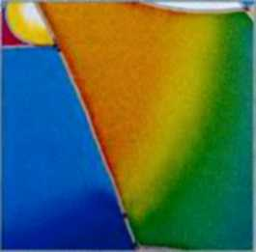
Рисунок 33. Упражнение – растяжка из цвета в цвет.
4. Не промывая кисть в воде, окуните ее в третью формочку и по краю зеленого цвета наложите синий, более насыщенный по тону, слегка перекрывая предыдущий зеленый тон. Промойте кисть в чистой воде, промокните ее о салфетку, окуните в зеленый цвет и, размывая стык, как и в случае перехода из желтого в зеленый, создайте плавный переход из цвета в цвет. Затем продолжите роспись, синим тоном.
ВНИМАНИЕ. При составлении разных вариантов колеров для выполнения приема перехода из цвета в цвет необходимо помнить о законах цветоделения и подбирать гамму так, чтобы при смешении на стыках получался красивый сложный цвет, а не грязь.

3.2 Методика ведения блока занятий «Декоративное панно в технике холодного батика» упражнение «Рыбка»

Методика организации занятий со студентами средне специальных художественных заведений основывается на принципах дидактики: систематичности, последовательности, доступности и т.д.
Урок 1
Тема: «Декоративное панно в технике холодного батика»
Цель: Познакомить студентов с историей росписи по ткани. Обучить технологии холодного батика. Побудить студентов к экспериментированию раскрывая секреты и возможности холодного батика.
Необходимые материалы:
Подрамник, натуральный шелк, краски «батик», соль для создания дополнительного декоративного эффекта, ватные диски для удаления излишков воды, плотный ватман для выполнения шаблонов,
Инструменты: Трубочка для нанесения резерва, кости беличьи 2,6 и 8№ для нанесения красителя, кисти синтетические 6№ для размывания красителя, линейка для проведения прямых линий, маркер на спиртовой основе, мебельный степлер для натягивания ткани на подрамник и скобы, палитра, одноразовые шприцы для набирания краски из баночек.
Ход работы: Преподаватель знакомит студентов с историей росписи по ткани, объясняет различие между авторскими работами и сувенирной продукцией. Знакомит с технологией холодного батика и его возможностями, демонстрирует готовые работы. Преподаватель знакомит студентов с техникой безопасности, которую необходимо соблюдать во время практической работы, а так же объясняет, как правильно организовать свое рабочее место и подготовить ткань к росписи.
Студенты выполняют небольшое пробное упражнение, используя различные приемы. Затем студенты разрабатывают эскиз в цвете, преподаватель делает отбор лучших эскизов.
В технике холодного батика очень важно вести работу поэтапно, поэтому студенты выполняют эскиз в цвете в натуральную величину и шаблон, обведя его маркером.
После того как шаблон готов, студенты приступают к работе под чутким руководством преподавателя. Преподаватель работает индивидуально с каждым учеником: подсказывая лучший способ ведения работы и предлогая по мере необходимости интересные дополнительные эффекты побуждая к творчеству.
После того как роспись будет завершена, студенты оформляют свое декоративное панно, а затем идет обсуждение и оценивание работ. Оценивать необходимо по пятибалльной системе, при этом преподавателю необходимо учитывать не только творческий замысел автора и композиционное решение, но и соблюдение технологии, и качество выполнения работы.

Тематический план

№ | Тема занятия | Практическое занятие | Кол-во  часов
1 | Вводная беседа. История  развития росписи по ткани. | Рассказ о развитии технологии  росписи по ткани (рассказ приготовлен заранее). | 1
2 | Изучение технологии холодного батика. | Роспись пробного небольшого упражнения на натуральном шелке. | 5
3 | «Декоративное панно в технике холодного батика» | Выполнение в материале. | 28
4 | Традиционный батик. | Доклад. Закрепление материала | 2

3.3 Контроль и оценка результатов освоения курса
«Художественная роспись ткани»

В результате изучения курса «Художественная роспись ткани» в средних специальных учебных заведениях студент должен знать:
1. Характерные особенности батика, историю развития этого искусства.
2. Основные виды батика, их техническо-художественные возможности и ограничения каждой структуры в трактовке орнаментальных и сюжетных композиций, их выполнение на ткани.
3. Основы композиции декоративных изделий разного назначения в зависимости от техники выполнения и материала.
4. Характеристику используемых в батике материалов и их влияние на художественно-техническое качество изделий.
5. Устройство оборудования и способы выполнения на нем росписи тканей.
6. Устранение ошибок.

Контроль и оценка результатов освоения дисциплины осуществляется ведущим преподавателем в процессе проведения практических занятий, а также в виде опроса по пройденной теме, зачетов, самостоятельных и контрольных работ, а так же коллегиально в виде просмотров и экзаменов.
Оценка качества освоения основных образовательных программ должна включать текущий контроль успеваемости, промежуточную и итоговую аттестацию обучающихся.
Текущий контроль успеваемости представляет собой проверку усвоения учебного материала, регулярно осуществляемую на протяжении семестра.
Текущий контроль знаний обучающегося включает:
- устный опрос (групповой или индивидуальный);
- тестирование;
- проведение контрольных работ;
- проверку выполнения практических заданий;
- контроль самостоятельной работы студентов;
- просмотры работ.
Промежуточная аттестация осуществляется в конце 6 семестра в виде экзамена, в конце 1 семестра в виде зачета и в конце 3,5,7 семестров в виде контрольной работы.
Итоговая аттестация по исполнительскому мастерству проводится в конце 8 семестра по всему материалу курса. Первый вопрос раскрывает технологию изготовления изделий. Второй вопрос затрагивает правила техники безопасности, организацию рабочего места, а также особенности применяемых инструментов и материалов при изготовлении изделий декоративно-прикладного искусства.

I. Объяснить термины и понятия:
- Резерв.
- Пигмент.
- Шаблон.
- Эскиз.
- Бандан.
- Цветовое пятно.
- Компоновка.
- Формат.
- Подрамник.

II. Найти пару:
№ | Ответ | Определение |  | Термин
1 |  | Резервирование происходит с помощью парафина. | А | Термический батик
2 |  | Рисунок получается с помощью горячего утюга. | Б | Узелковый батик.
3 |  | Рисунок образуется при помощи иголки и нитки. | В | Шаблонный батик
4 |  | Узор создается при помощи деревянных линеек, прищепок и пуговиц, камушек. | Г | Горячий батик.
5 |  | Рисунок получают при помощи различных способов складывания и завязывания ткани. | Д | Техника  «рисую нитью».

Ключ к тесту: 1-Г; 2-А; 3-Ж; 4-В; 5-Б.

II Семестр

Зачет по теории:

1. История развития росписи ткани в народном творчестве.
2. Техника безопасности.
3. Технологический процесс крашения и закрепления в технике «Икат».
4. Способы нанесения красок в художественной росписи ткани.
5. Технические особенности и разновидности шаблонного батика.
6. Этапы технологического процесса в свободной росписи.
7. Особенности термического батика.
8. Необходимое оборудование, инструменты и материалы при работе в технике термического батика.
9. Этапы технологического процесса в технике холодного батика.
10. Современные методы росписи ткани.
11. Техника росписи «Холодный батик».
12. Технические особенности и разновидности послойного батика.
13. Применение современных материалов.
14. Горячий батик. Технология, материалы и инструменты.
15. Необходимое оборудование, инструменты и материалы в работе над техникой послойного батика.
16. Применение цветных контуров.
17. Сочетание художественной росписи ткани с другими видами декоративно-прикладного искусства.

Критерии оценивания успеваемости студентов.

Успеваемость студентов определяется следующими оценками: «неудовлетворительно», «удовлетворительно», «хорошо», «отлично».

Оценка устных ответов.
Оценка «отлично»:
- ответ содержательный, уверенный и четкий;
- использована правильная научная терминология, приведены примеры (где возможно);
- показано свободное и полное владение материалом различной степени сложности;
- при ответе на дополнительные вопросы выявляется владение материалом; допускаются один-два недочета, которые студент сам исправляет по замечанию преподавателя.

Оценка «хорошо»:
- твердо усвоен основной материал, продемонстрировано знание рекомендованной литературы;
- ответы удовлетворяют требованиям, установленным для оценки «отлично», но при этом допускается одна негрубая ошибка;
- делаются несущественные пропуски при изложении фактического материала;
- при ответе на дополнительные вопросы демонстрируется полное воспроизведение требуемого материала с несущественными ошибками.

Оценка «удовлетворительно»:
- обучаемый знает и понимает основной материал программы, основные темы, но в усвоении материала имеются пробелы;
- излагает его упрощенно, с небольшими ошибками и затруднениями;
- изложение теоретического материала приводится с ошибками, неточно или схематично;
- появляются затруднения при ответе на дополнительные вопросы;
- студент способен исправить ошибки с помощью рекомендаций преподавателя.

Оценка «неудовлетворительно»:
- отказ от ответа;
- отсутствие минимальных знаний и компетенций по дисциплине;
- усвоены лишь отдельные понятия и факты материала;
- присутствуют грубые ошибки в ответе;
- практические навыки отсутствуют;
- студент не способен исправить ошибки даже с помощью рекомендаций преподавателя.

Оценка тестовых работ.
Оценка «отлично»:
- работа выполнена в полном объеме с соблюдением необходимой последовательности действий;
- правильных ответов 90 – 100%.

Оценка «хорошо»:
- работа выполнена в полном объеме с соблюдением необходимой последовательности действий;
- правильных ответов 65 – 89%.

Оценка «удовлетворительно»:
- работа выполнена в полном объеме с соблюдением необходимой последовательности действий;
- правильных ответов 35 – 64%;
- если работа выполнена не полностью, но объем выполненной части таков, что позволяет получить оценку.

Оценка «неудовлетворительно»:
- работа, выполнена полностью, но количество правильных ответов не превышает 35% от общего числа заданий;
- работа выполнена не полностью и объем выполненной работы не превышает 35% от общего числа заданий.

Оценка практических работ.
- Оценка «отлично»:
- работа выполнена в полном объеме;
- соблюдена технология при выполнении работы;
- гармоничное цветовое решение;
- раскрыт творческий замысел;
- работа выполнена качественно;
- работа выполнена аккуратно.
-интересное композиционное решение;
- Оценка «хорошо»:
- работа выполнена в полном объеме;
- соблюдена технология при выполнении работы;
- гармоничное цветовое решение;
- раскрыт творческий замысел;
- работа выполнена качественно;
- работа выполнена аккуратно.
стандартное композиционное решение;
- Оценка «удовлетворительно»:
- работа выполнена в полном объеме;
- раскрыт творческий замысел;
- соблюдена технология при выполнении работы;
- стандартное композиционное решение;
- цветовое решение имеет некоторые недочеты;
- работа выполнена не достаточно качественно;
- работа выполнена не аккуратно.
- Оценка «неудовлетворительно»:
- работа выполнена не полностью;
- не выдержанна технология при выполнении работы;
- неудачное композиционное решение;
- не гармоничное цветовое решение;
- творческий замысел не раскрыт;
- работа выполнена не качественно;
- работа выполнена не аккуратно.

Заключение

Разработанный блок уроков, для занятий декоративно-прикладного искусства в художественных училищах рассчитан на 1-2 курс, так как здесь понадобятся знания, таких дисциплин, как рисунок, живопись и декоративная композиция. В процессе обучения формируется интерес студентов к работе в новой технике холодного, при создании собственной творческой работы приобретаются новые навыки, происходит воспитание художественного вкуса и эстетических потребностей, развитие творческого мышления.
Усвоению технологии помогут технологические карты, которые снабжены подробными комментариями, где я поделилась и некоторыми секретами из личного опыта.
Я думаю, что мою методическую разработку можно использовать довольно широко, ею могут воспользоваться и свободные художники для освоения новой технологии и создания творческих работ в этой технике.

Перечень основной и дополнительной литературы.

Основная литература:
- Дворкина И.А. Батик. Горячий. Холодный. Узелковый. – М.: ОАО Издательство « Радуга», 2000. – 160 с., ил.
- Ивановские ситцы; Альбом / Авт. – сост. Е.В Арсеньева – Л.: художник РСФСР, 1983. – 216 с.
- Хартел Т. Ткань и краска : шаблоны, окраска, печать // пер. снем.- м.: Профиздат. 2002. – 64с.; ил.
- Синеглазова М. О. Распишем ткань сами. – М.: Профиздат, 2001. – 96 с.: ил. – (Ремесло и рукоделье).
- Денисова Н. А. Народное творчество. – 2004. - № 6. – С. 43-45: ил.
- Энциклопедия Художника. Искусство батика. Для начинающих и студентов художественных вузов. – М.: Профиздат, 2001. – 96 с., ил.
- Класическое индийское декоративное и ювелирное искусство. – Л.: Издательство «Аврора», 1987. – 244 с., ил.
- Иванова А.А. Искусство батика. издательство «Внешсигма», 2000г, 110 стр.
- Бердник Т. О. «как стать модельером». – Ростов –на –Дону н/Д Издательство «Феникс», 2000. – 288 с.

Дополнительная литература:
- Основы художественнго ремесла. Вышивка. Кружево. Художественная роспись тканей. Практическое пособие для руководителей школьных кружков. Под ред. В. А. Барадулина и О. В. Таннус.М., «Просвещение», 1978. - 255 с.
- Русская игрушка: из коллекции художественно-педагогического музея игрушки АПН СССР, г. Загорск. - М.:
- Цветы из бисера, ткани, шерсти, кожи, перьев. Л.М.Евстратова, М.: Издательство ЭКСИМО - Пресс, 2001г, 160 стр.
- Полная энциклопедия женских рукоделий, составленная Наталией Будур. – В 2-х тт. Т. 1, 0- М.: ОЛМА-ПРЕСС, 1999. – 572 с.
- Государственный музей искусства народов Востока, Москва. – Л: Издательство «Аврора», 1988. – 225 с., ил.
- Издательский центр «Академия»; Высшая школа. 2001. – 184 с.
- Хусаинов Г.Б. Орнаменты рукописных и старопечатных книг Башкортостана – Уфа: Кипап, 2001. – 160 с.: ил.
- Дайн Г.Л. Древнейший вид игрушки. Декоративно-прикладное искусство. 1999 - №5. – С. 86-98.
- Орлова Л. В. Азбука моды. – М: Просвещение, 1988. – 176 с.
- Ананьева Е.О.Куклы мира – М.: Аванта +, 2003. – 184с.; ил – Самые красивые и знаменитые.
- Ешкурская Т. Н., Юдина Е. Н., Белова И. А. Модное платье. Конструирование, технология пошива, отделка. – Санкт- Петербург: Лениздат, 1992. – 448 с.
- Анна Блейв. «История в костюмах» - Москва: Издательство Олма пресс. 2002 стр 78-89.
- Херольд Р. Костюмы народов мира. Иллюстрированная энциклопедия. – Изд- во ЭКСМО-Пресс, 2002. – 240с. илл.
- Школа кукольного дизайна // Юный художник. – 2003. - № 10. – С. 46-47.: ил.
- Ермолова В.В., Ермолова Д. Ю. Моделирование и художественное оформление одежды: Учебное пособие для студенческих учреждений среднего профессионального образования. – М. – 108 с.

Приложение.

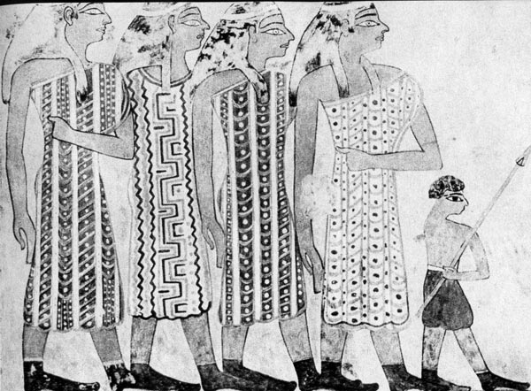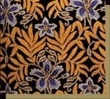
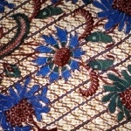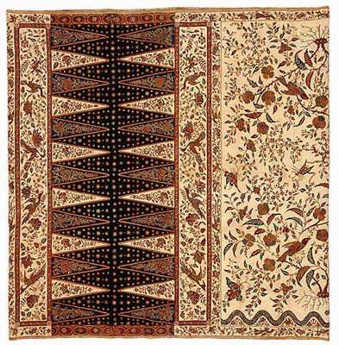
Рисунок 1. Настенная роспись 1 век н.э.

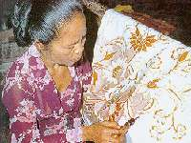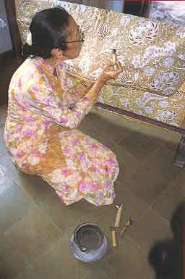
Рисунок 2. Мастера за работой
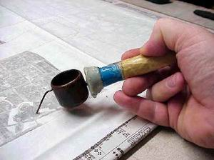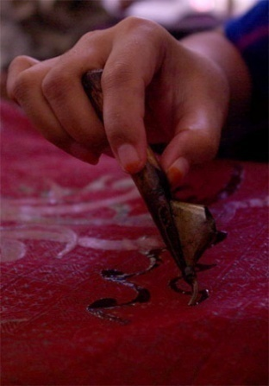
Рисунок 3. Накладывание резерва джаньтингом.

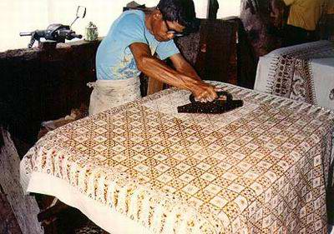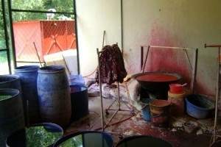

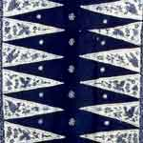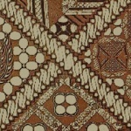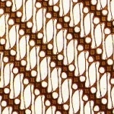
Рисунок 4. Мастерская в Джакарте.

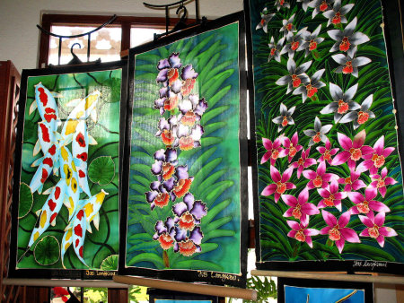

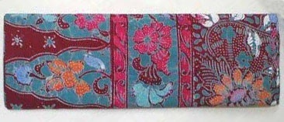

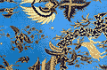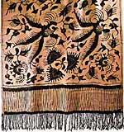
Рисунок 5. Индийские ткани.

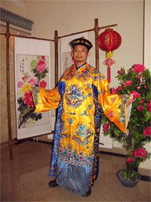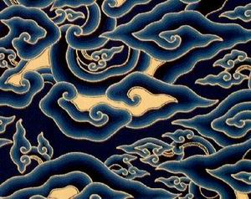

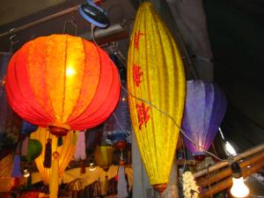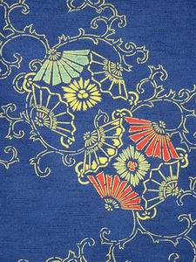
Рисунок 6. Китайская роспись.

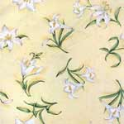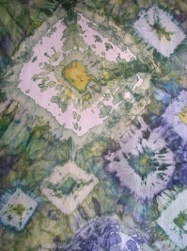

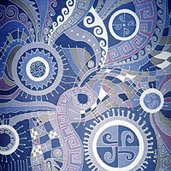
Рисунок № 4. Современные ткани.
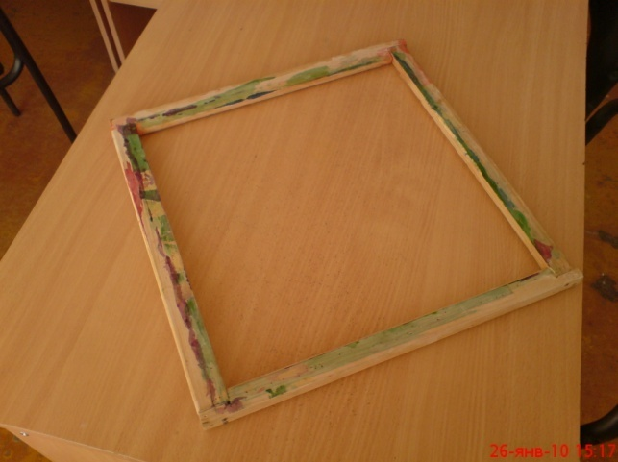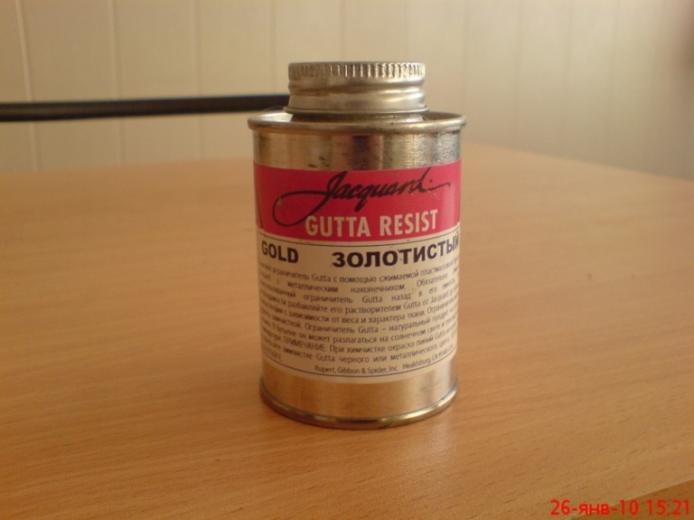
Рисунок 6. Резерв.

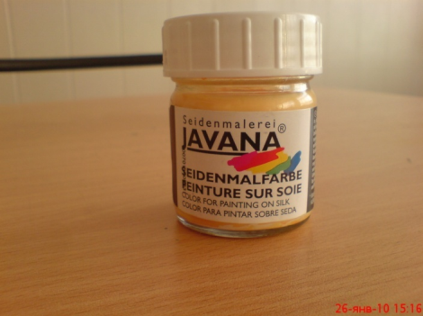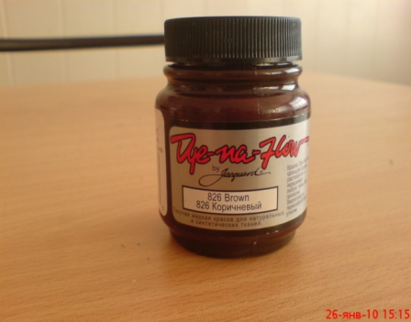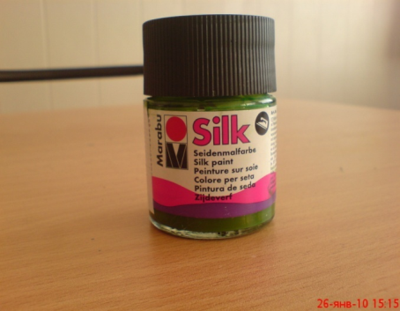
Рисунок 7. Акриловые краски для росписи.
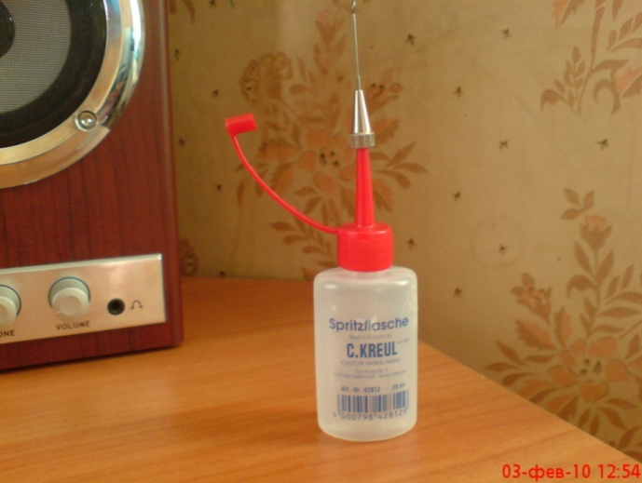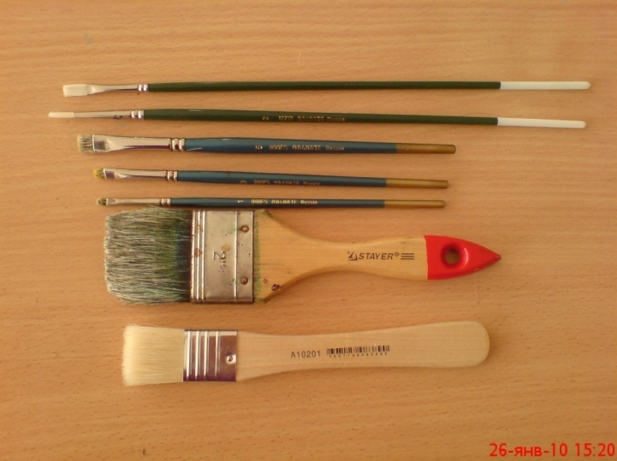
Рисунок 8. Шприц-флакон. Рисунок 9. Кисти.
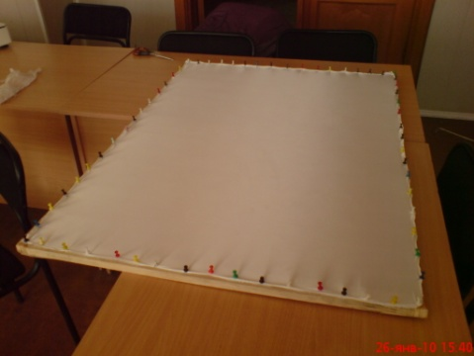
Рисунок 10. Порядок закрепления ткани на раме.

Технологические карты
Прежде чем приступать к работе необходимо выполнить эскиз на бумаге.
Эскиз лучше выполнить в цвете со всеми подробностями. Для этого лучше всего подойдет акварель, так как ею можно работать лессировкой и заливкой выполняя тончайшие переходы цвета. При создании эскиза учитывать, что изображение должно быть линейным, четко разделяться на сегменты. Так как холодная техника батика отличается декоративностью и имеет четкий белый контур русинка.

Один из способов переноса рисунка на ткань – это изготовление шаблона в натуральную величину. Для этого необходимо выполнить на ватмане линейный рисунок и по контуру обвести маркером на спиртовой основе. Затем необходимо подложить его под натянутую на подрамник ткань, и плотно прижимая, так чтобы контур рисунка просвечивал, нанести по контуру резерв. Таким способом не придется пачкать ткань ни карандашными линиями, ни копировальной бумагой.

Инструменты и материалы необходимо приготовить заранее. Для работы в технике «Холодного батика» вам понадобится: набор батика «Хобби», кисти «Белка» № 3, 6, 8, шёлковая ткань и подрамник.

Для того чтобы красители не смешивались (из за грязной кисти) можно использовать, для набора краски из баночки одноразовые шприцы. Так же вам понадобится палитра, для смешения красок, лучше всего использовать с ячейками, так как она имеет небольшие углубления. Для того чтобы намешать цвет в большом количестве можно использовать чистые маленькие баночки с крышками, в них удобно хранить оставшуюся краску.

Для натягивания ткани необходимо изготовить подрамник по периметру которого будет приклеен оконный штапик, для того чтобы ткань минимально соприкасалась с древесиной, так как по ней может растечься краска.

Прежде чем приступить к работе, необходимо правильно организовать свое рабочее место. Работать необходимо при дневном освящении, таким образом, чтобы освящение подало с лево на право. При таким освящении тень не будет падать на работу.

Для работы в технике батик необходимо много места, так как надо разместить: подрамник, банку с водой, красители, палитру, тряпку для кистей, эскиз, и подставку для трубочки.

Стол в мастерской по художественной росписи ткани должен быть рассчитан на количество обучающихся, чтобы было достаточно места для работы. Мастерская должна быть хорошо освещена и иметь вытяжку, так как с химическими летучими материалами работать необходимо в хорошо проветриваемом помещении.

Для нанесения резерва профессионалы используют стеклянные трубочки разных диаметров, так можно разнообразить толщину линий, ну а для начинающих подойдет трубочка с диаметром 3 мм.
Чтобы набрать резервирующий состав в трубочку, необходимо тонкий конец погрузить в резерв, а через другой конец втянуть губами воздух, так чтобы резерв заполнил резервуар до половины.
После набора резерва в трубочку ее нужно обтереть сухой тряпкой.
Безусловно, во время работы резерв может вытекать из трубочки образуя капли, поэтому необходимо потренироваться, быстро опуская кончик трубочки на ткань, равномерно наносить резерв, плавными уверенными движениями, чтобы линия была ровной и одной толщены, без расплывшихся пятен.
Для ускорения работы можно использовать фен, им хорошо просушивать резерв или нанесенный краситель. Во время работы с феном следует его настроить на работу в холодном режиму так как, резерв может от нагревания расплыться.

Работая в технике «Холодного батика» резервирующий состав необходимо нанести по всему контуру рисунка, таким образом, по окончании работы, изображение получится с белым контуром, так как резерв прозрачный и ткань под резервом останется белой. Чтобы линия была равномерной и хорошо пропитала ткань, трубочку надо держать под прямым углом, плотно прижимая к ткани, вести линию уверенно, равномерно, медленно. Для того чтобы резерв не протекал нужно нанести по контуру с обратной стороны ткани. После нанесения резерва работу необходимо хорошо просушить.

Прежде чем приступить к росписи ткани необходимо проверить контур, заливая поочередно образовавшиеся сегменты водой, если вода просочилась через резерв, то просушить это место и с обратной стороны снова нанести резерв по контуру сегмента. Затем хорошо просушить работу и приступить к росписи ткани.

Профессионалы для росписи используют готовые красители разных цветов, но для начинающих подойдут в работе основные цвета: красный, синий, зеленый, желтый и черный, при смешении можно получить различные оттенки, например, смешав красный и желтый получить оранжевый или смешав, красный и синий получить фиолетовый.
Кисти для росписи лучше использовать натуральные «белка», так как натуральный ворс хорошо впитывает краску. Для работы вам понадобятся, тонкие кисти для мелких деталей, ну а широкие для больших поверхностей.
Роспись ткани в технике «Холодного батика» можно вести тремя способами: заливкой, растяжкой, лессировкой. Способ «Заливка» - это когда сегмент ограниченный резервом равномерно и однородно покрывается краской. Способ «Растяжка» - это когда сегмент заполняют краской двух разных оттенков, нанося их с противоположных сторон сегмента при этом красители, растекаясь, смешиваются, образуя новый оттенок или же способ «Лессировка» - это когда поверх одного уже посохшего красителя наносят краску другого цвета и получается новый оттенок. Таким образом, внутри сегмента можно работать живописно, придавать объём предметам, с помощью различных оттенков, но при этом роспись будет всегда выглядеть декоративно, за счет белого контура рисунка.

Работу рекомендуется начинать с центральных частей композиции, где можно использовать самые яркие и чистые оттенки. Постепенно переходя к заднему плану, усложняйте цветовую гамму, но все-таки не надо забывать о том, что батик должен быть ярким, красочным, декоративным, поэтому не смешивайте более трех цветов, иначе появятся грязь в работе, роспись будет мрачной и тусклой.

Сложно равномерно залить большую поверхность, поэтому рекомендую при составлении композиции фон тоже поделить на сегменты, так будет легче работать и можно избежать многих ошибок. Но все-таки, если необходимо заливать красителем большие площади надо намешать цвет не на палитре, а в небольшой баночке, рассчитывая краску на всю поверхность оставшийся краситель можно сохранить, закрыв баночку крышкой и использовать для следующей работы.

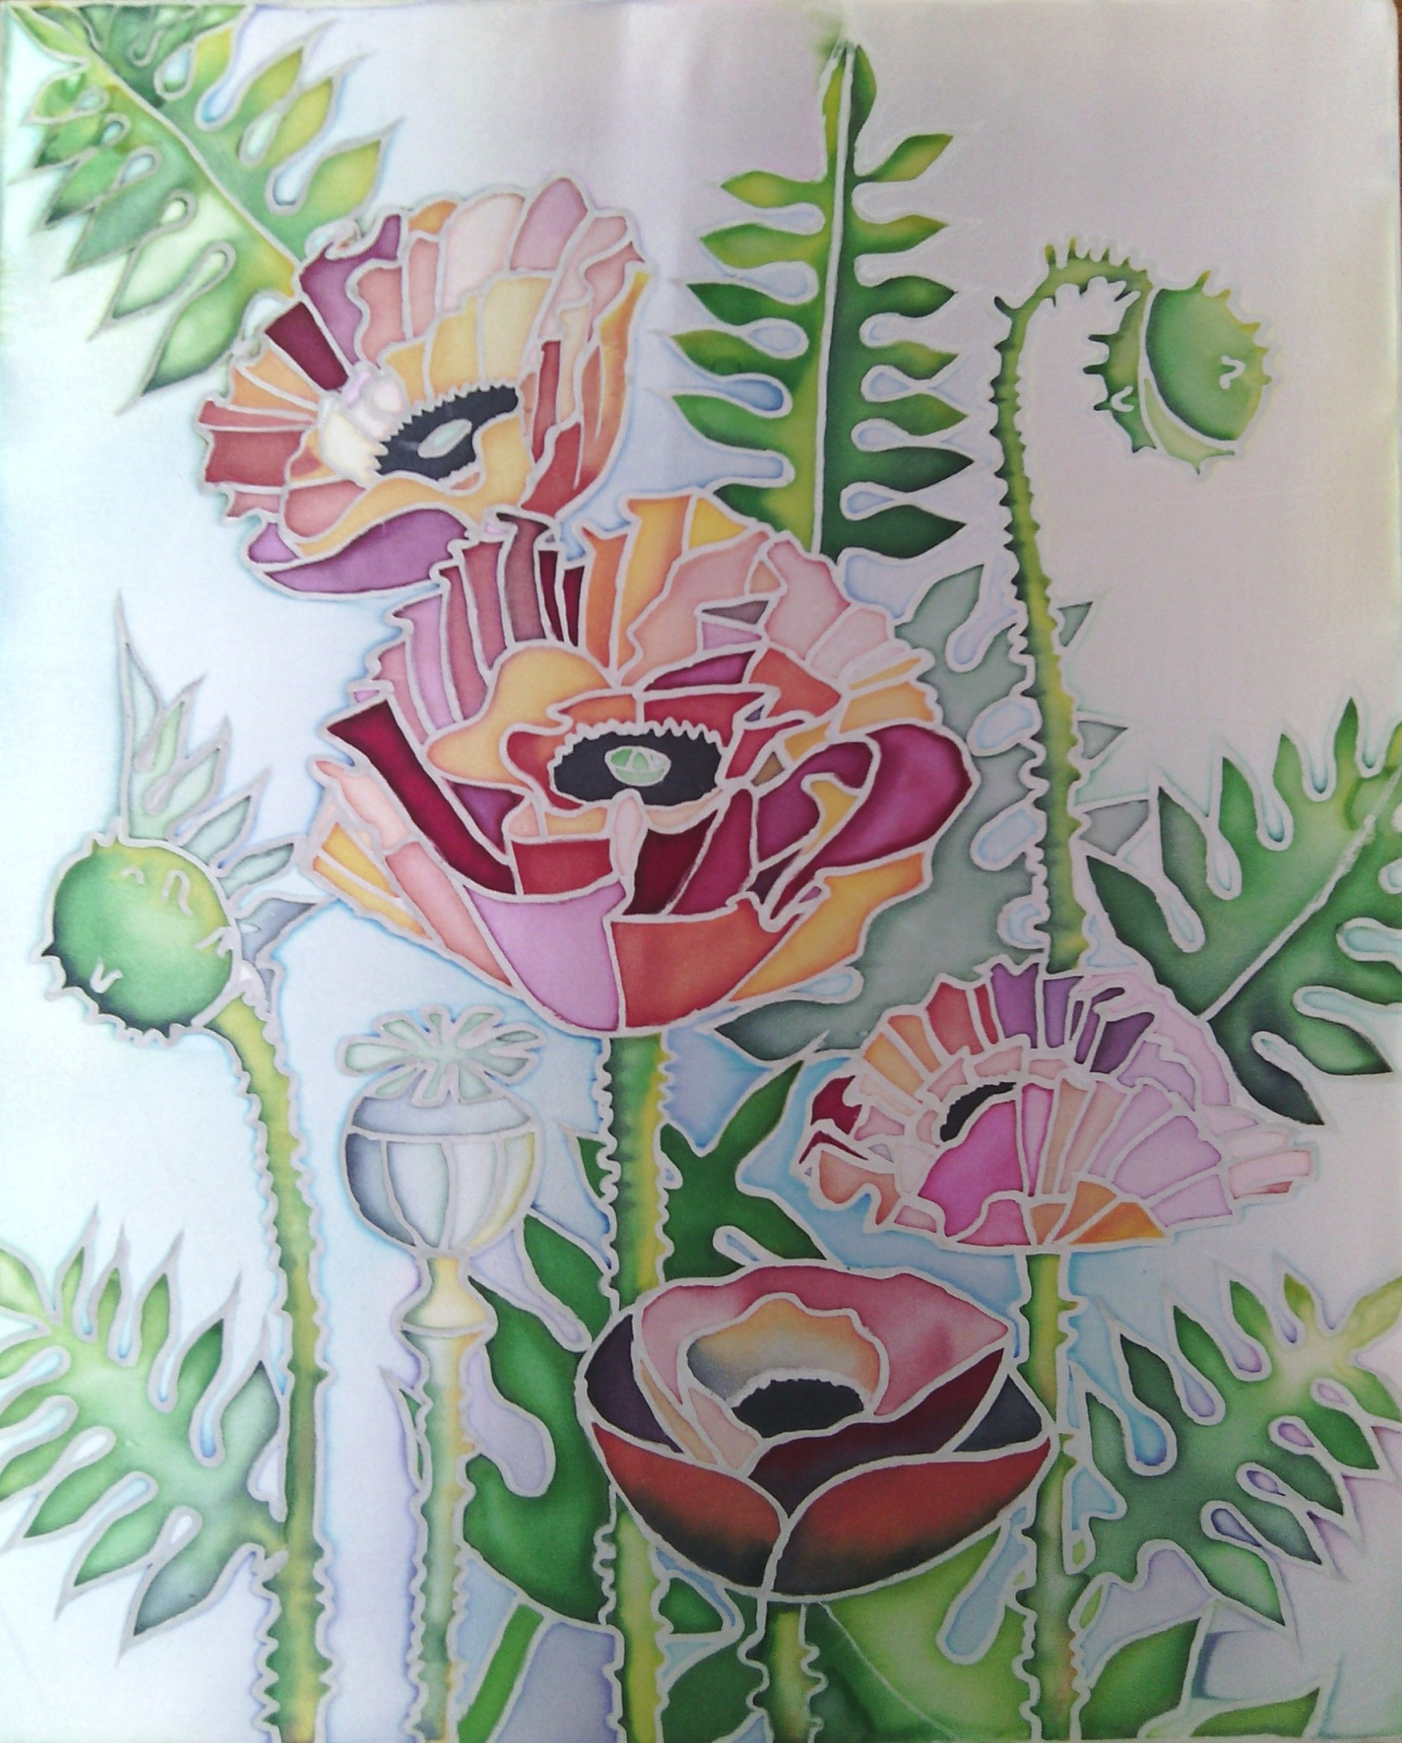

Этапы выполнения упражнения «Цветы»
в технике «Холодный батик»

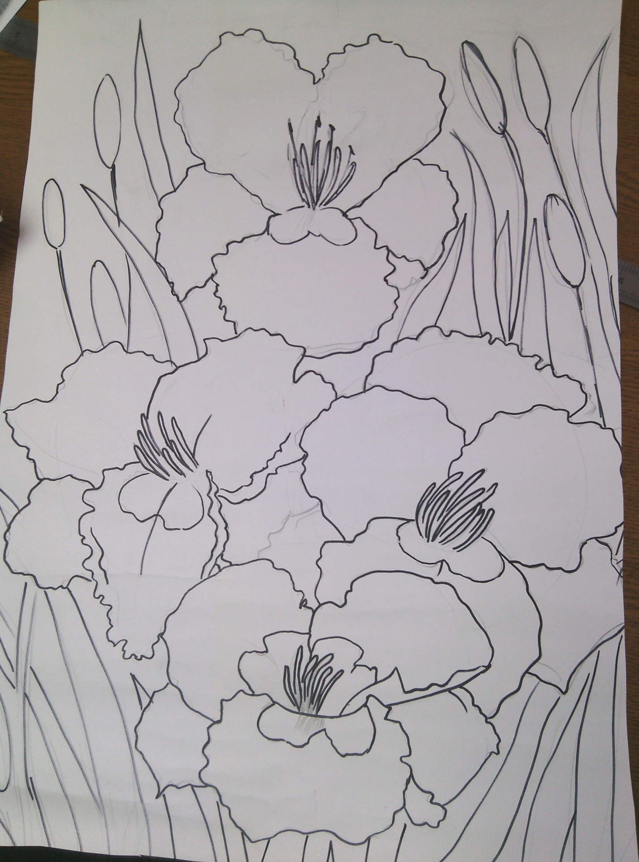  Рисунок № 11.  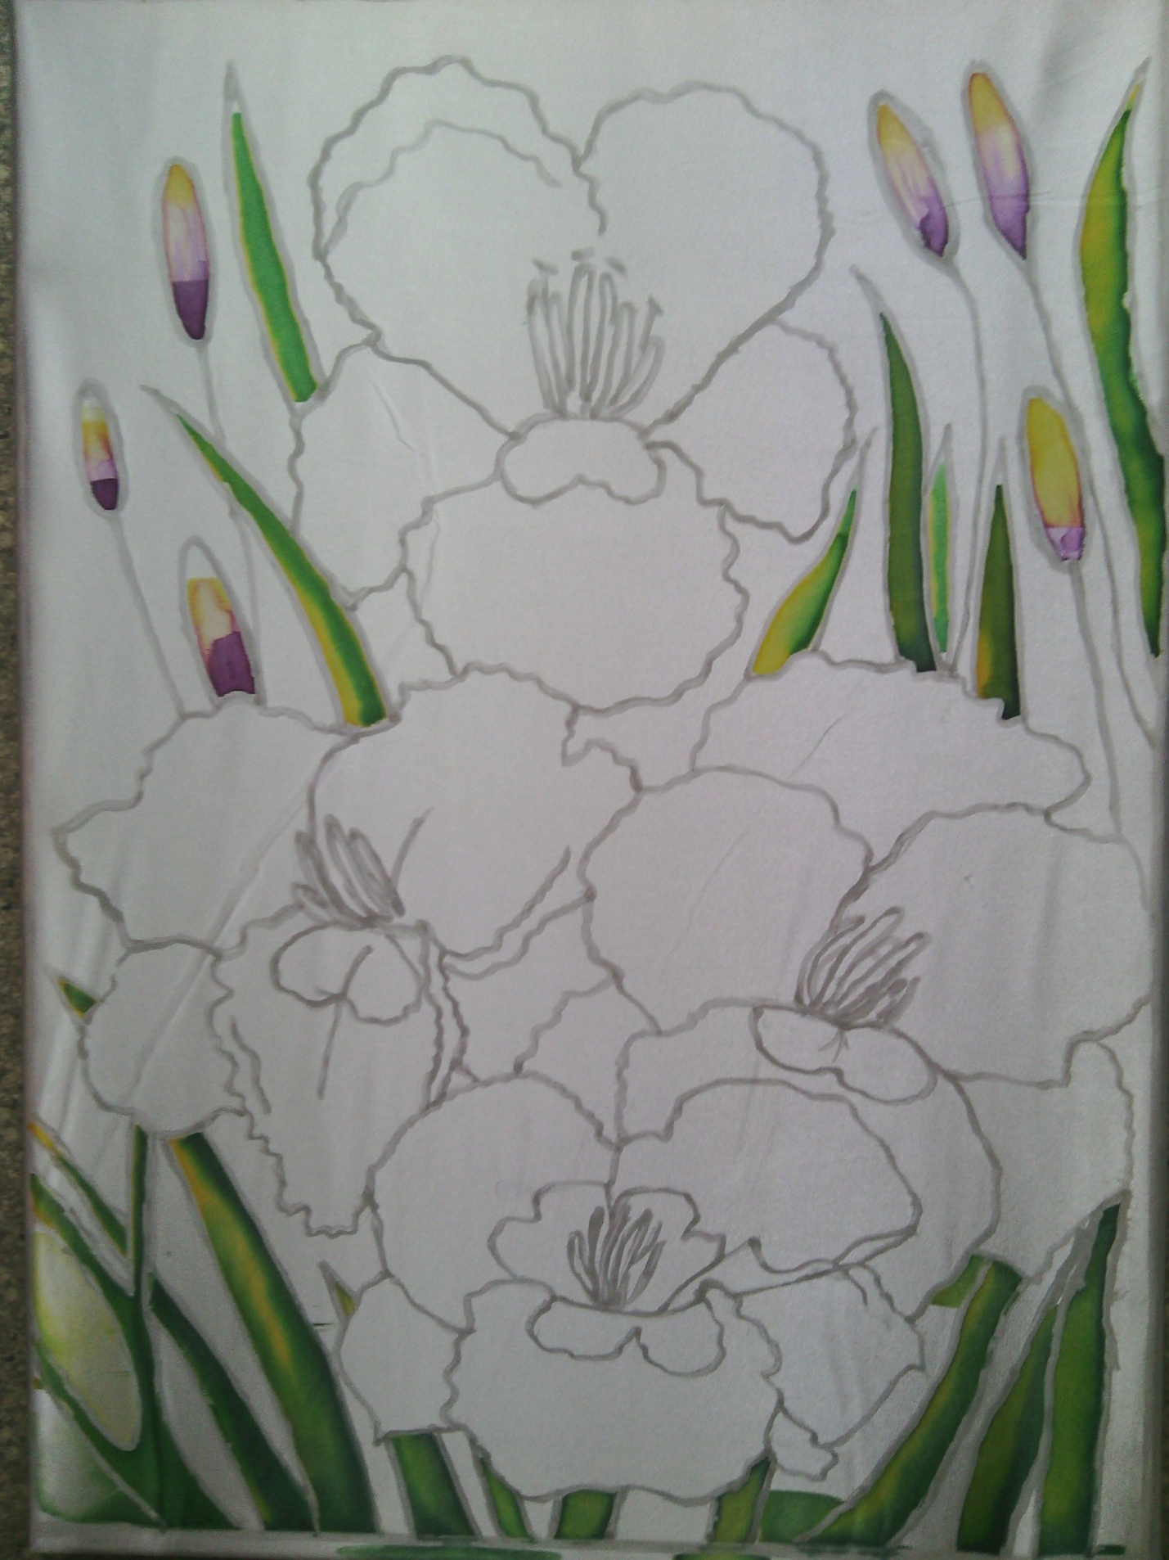  Рисунок № 13. | 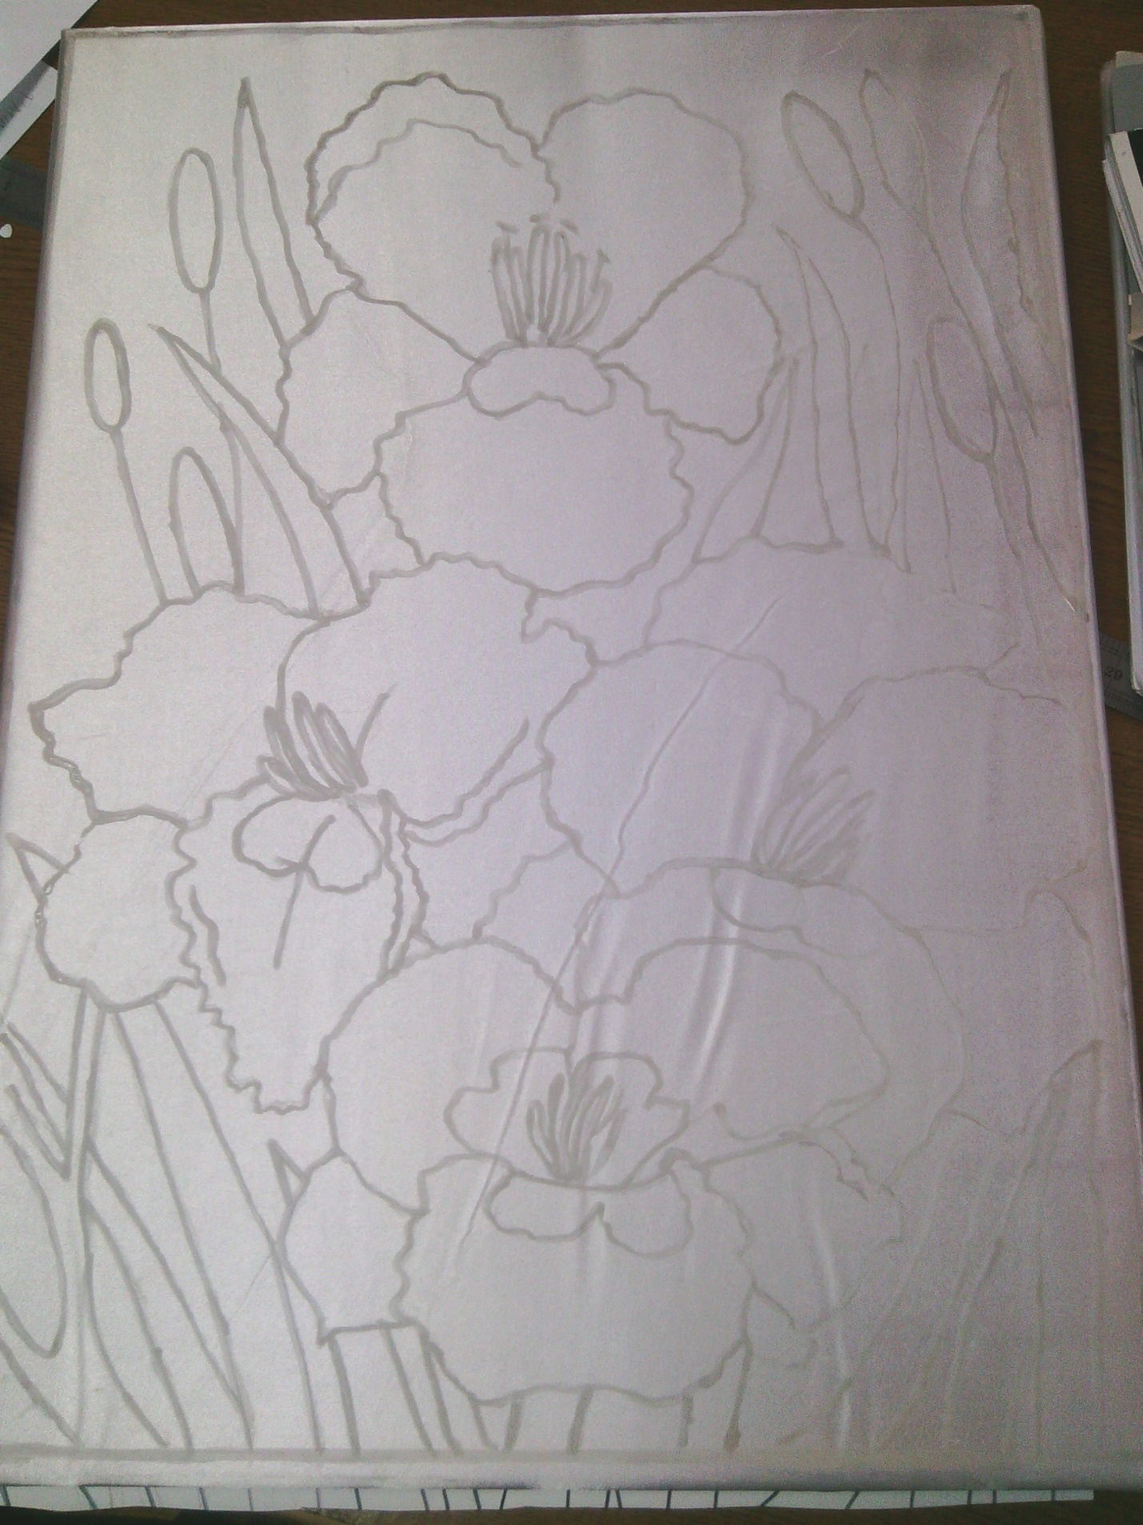  Рисунок № 12.  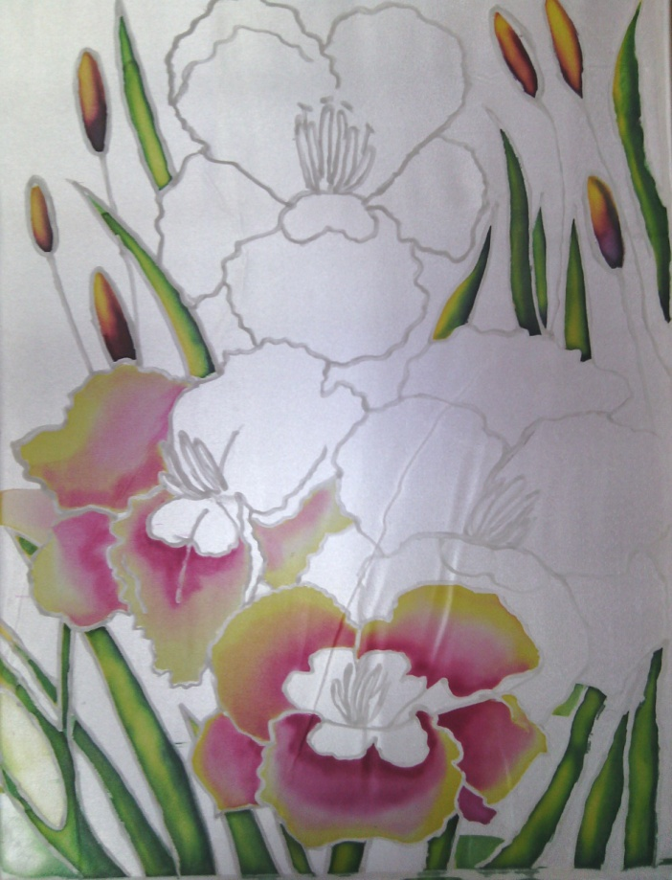

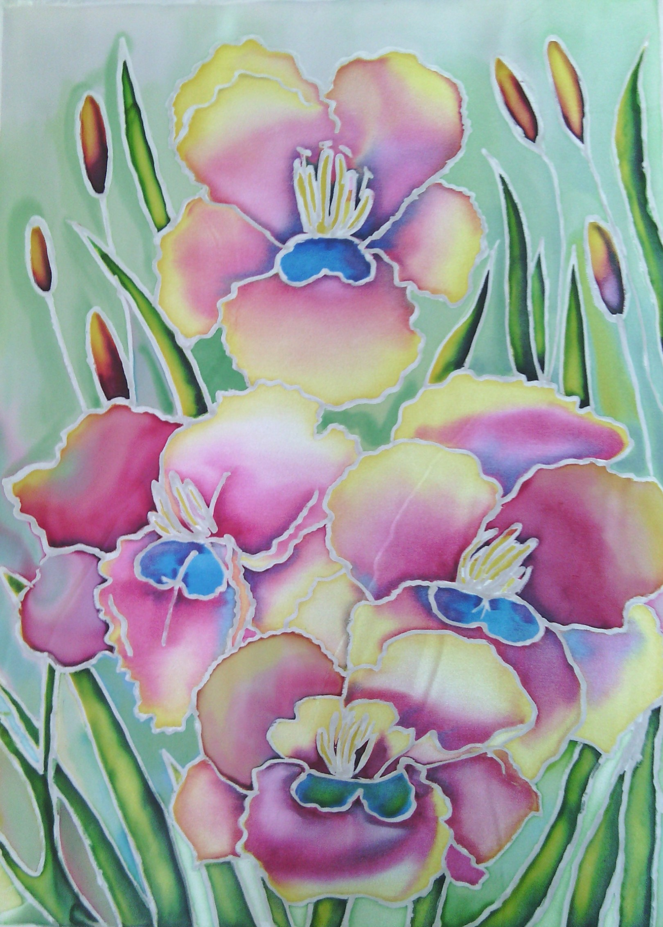

Этапы выполнения упражнения «Рыбка»
в технике «Холодный батик»

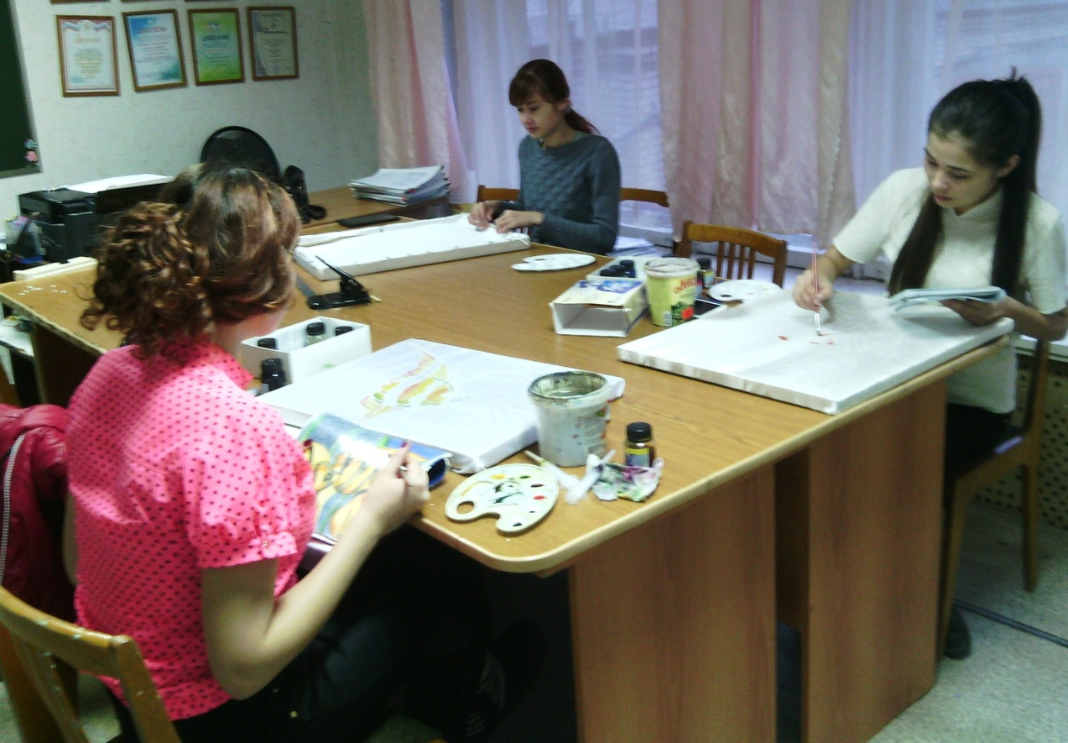
Рисунок № 1.

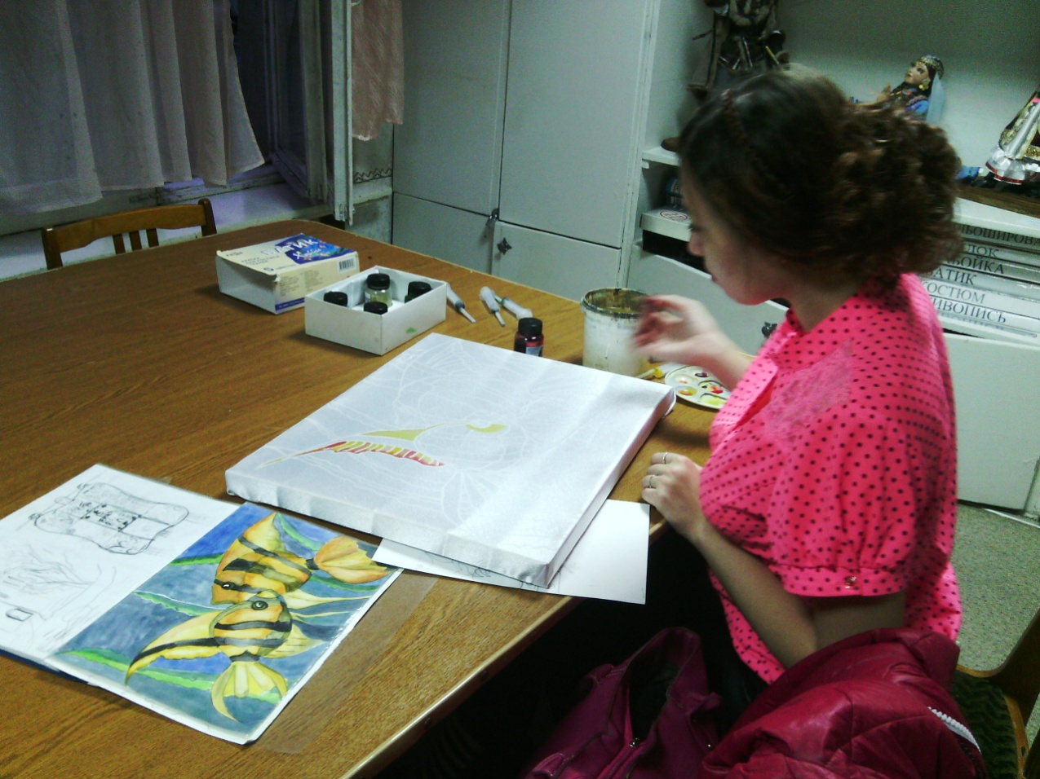
Рисунок № 2.
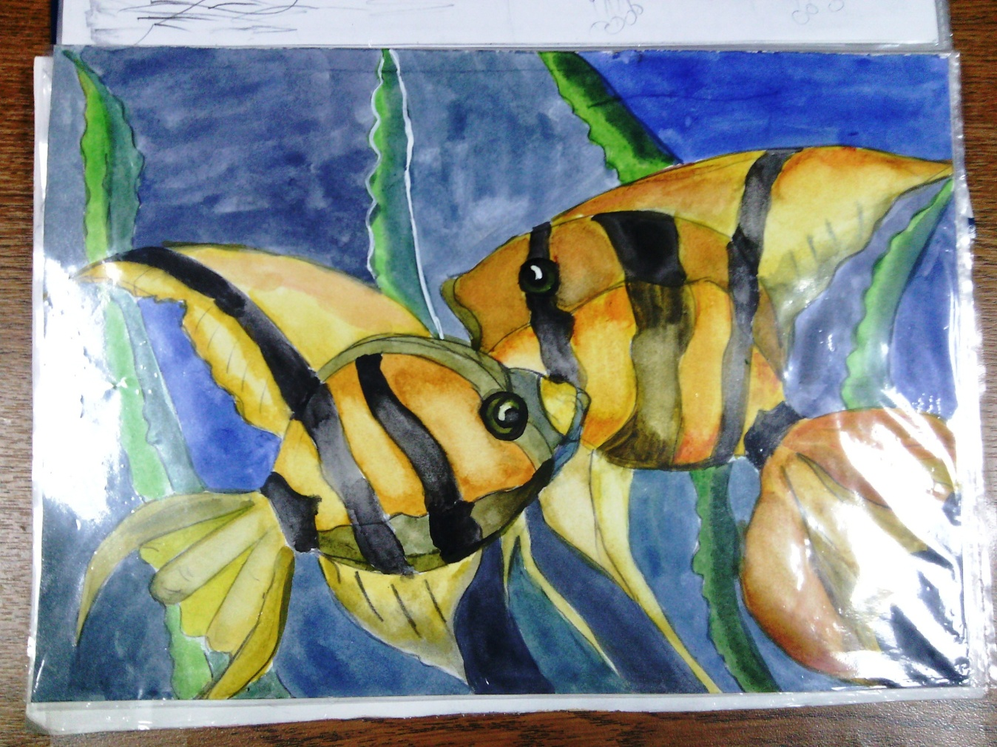Рисунок № 3.

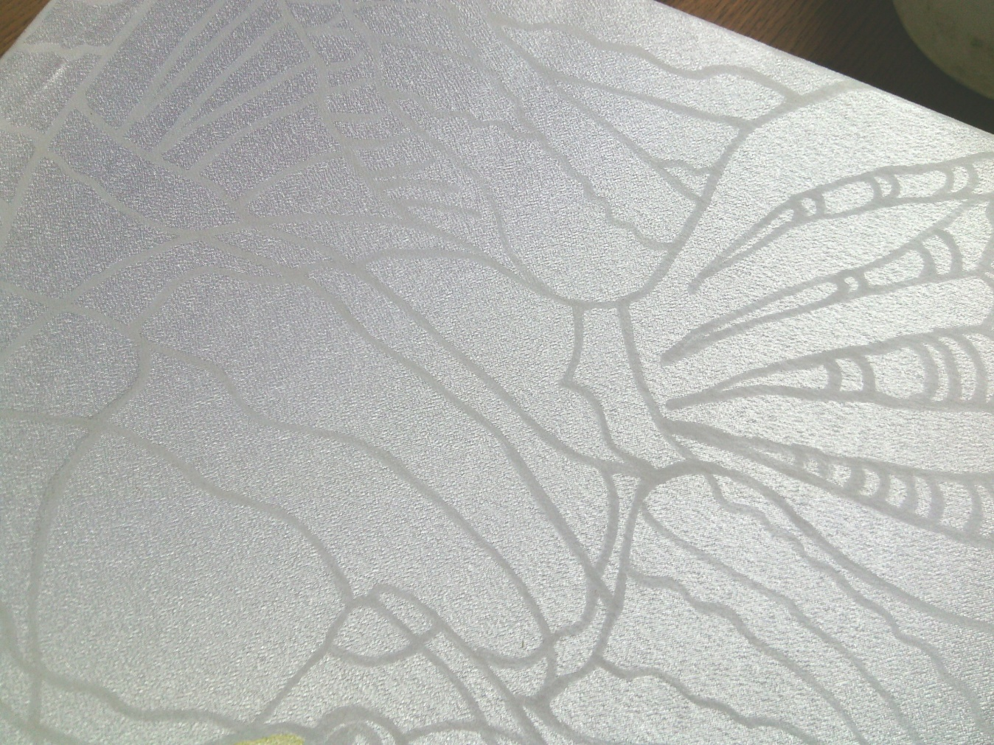Рисунок № 4.
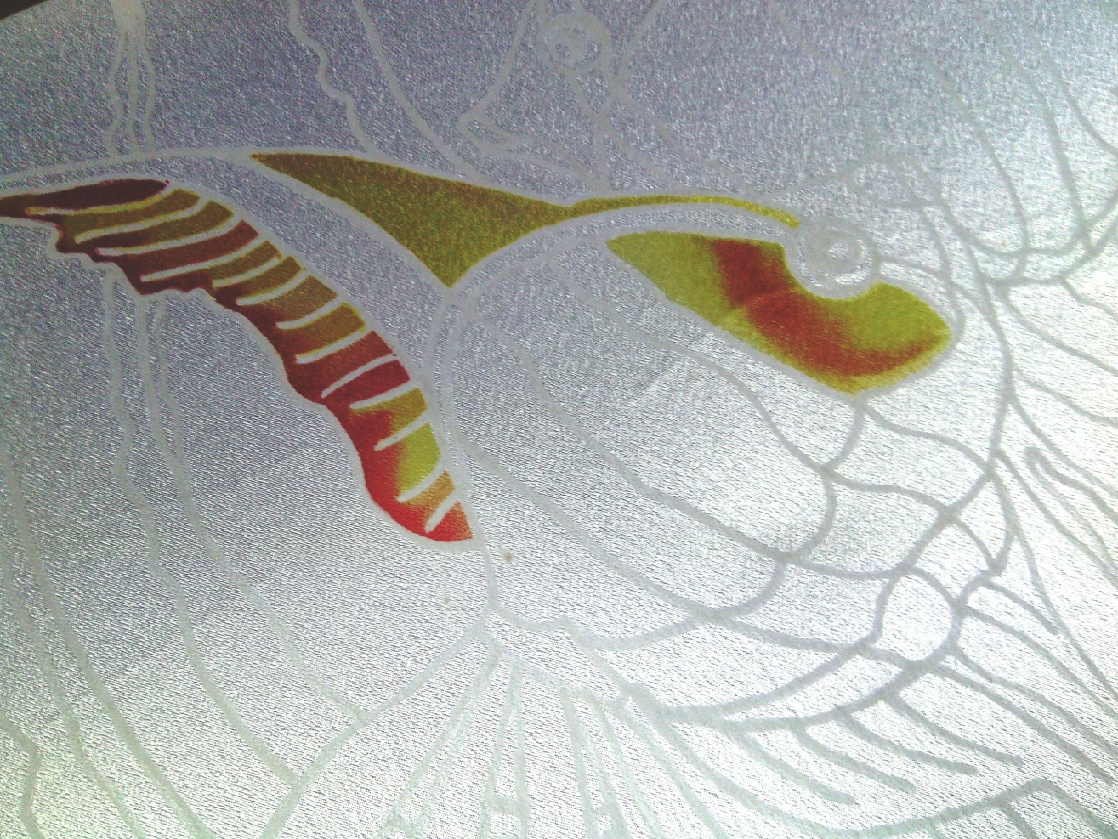
Рисунок № 5.

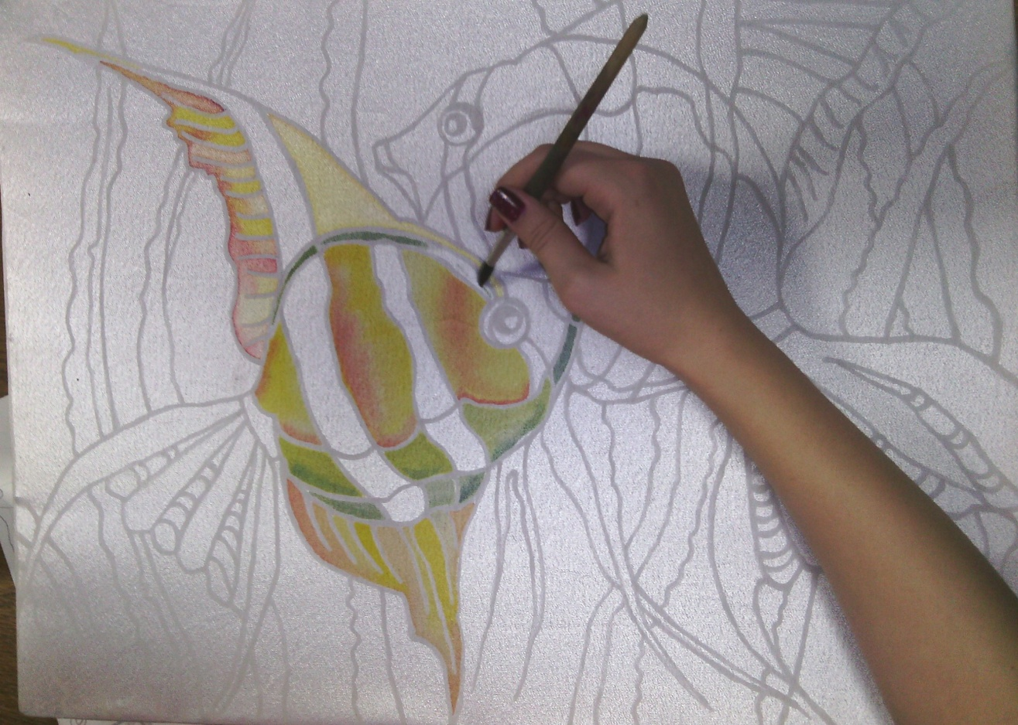
Рисунок № 6.
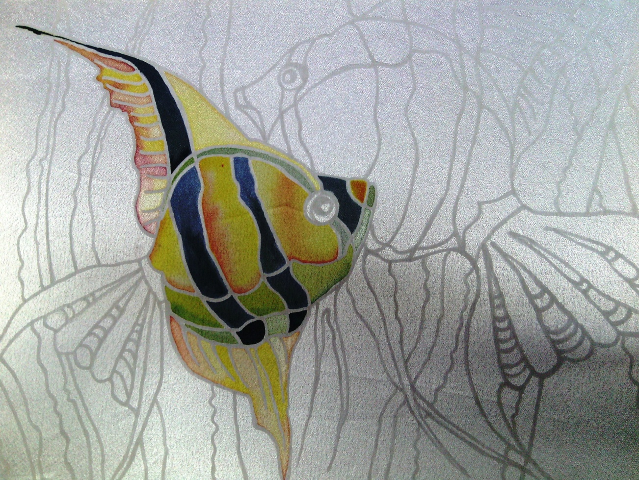
Рисунок № 7.

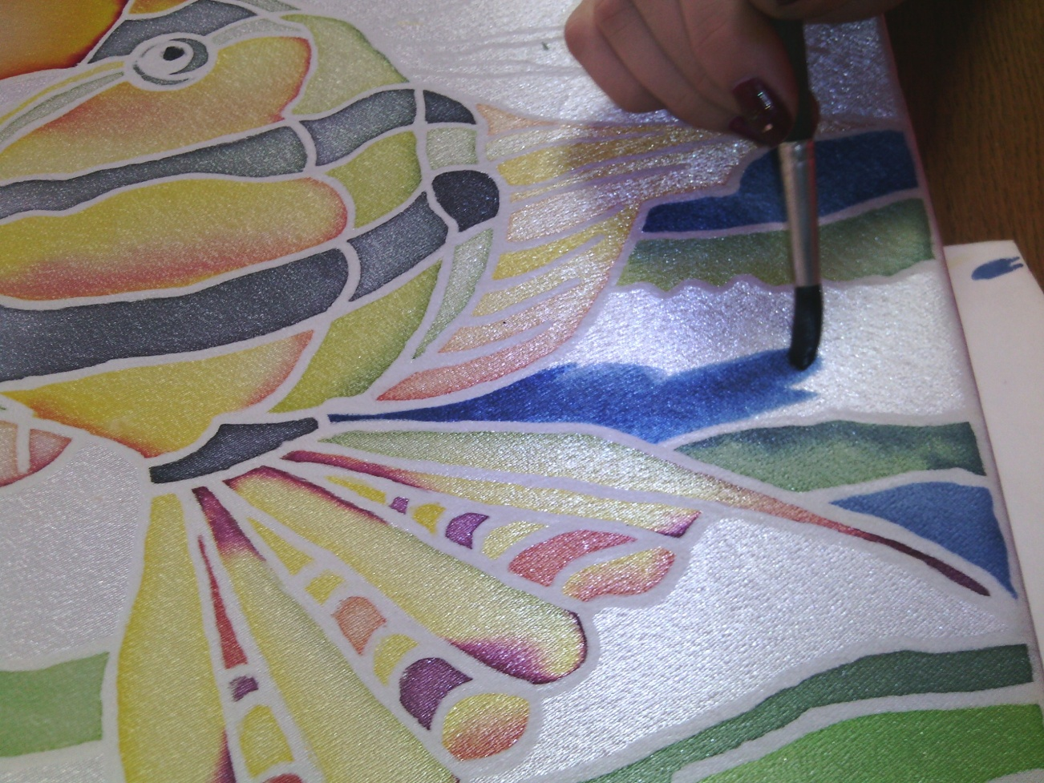
Рисунок № 8.
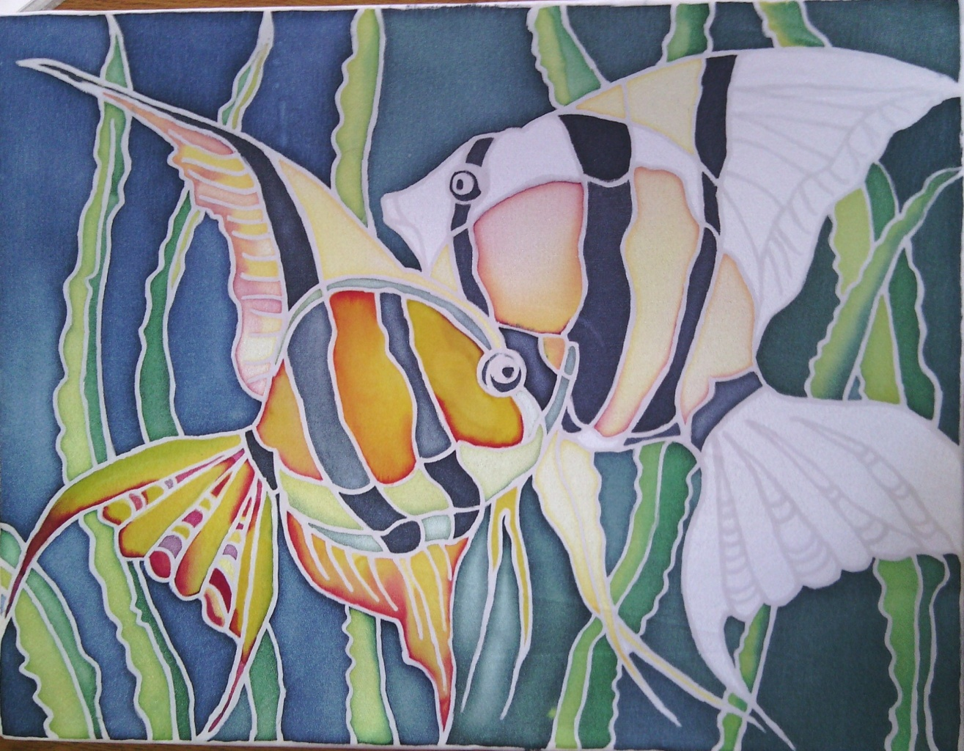
Рисунок № 9
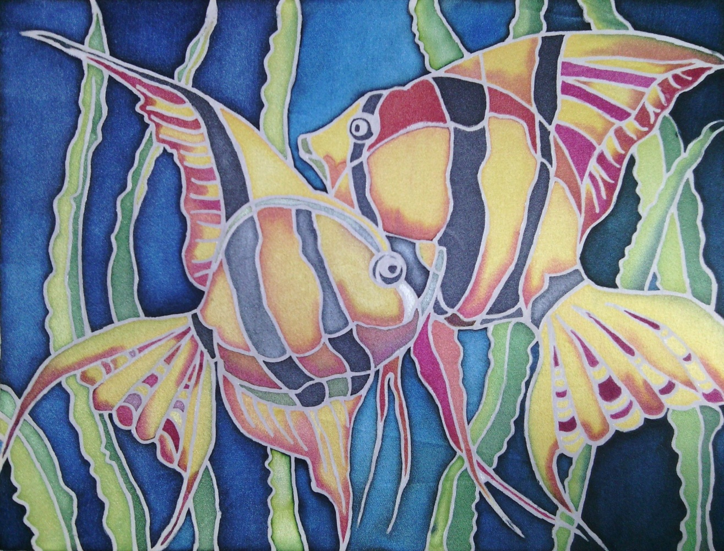
Рисунок № 10.

Министерство культуры Республики Башкортостан
ГБПОУ РБ Учалинский колледж искусств и культуры
имени Салавата Низаметдинова

Методическая разработка
«Возможности послойного батика»
для специальности:
по дисциплине
ПМ. МДК.02.01 Технология исполнения изделий декоративно-прикладного и народного творчества
специальности 54.02.02 Декоративно-прикладное искусство и народные промыслы по виду «художественная роспись по ткани» углубленной подготовки
автор: Узакбаева Г.М.

Учалы – 2017
Содержание.
Пояснительная записка 3
Глава I История развития росписи по ткани.
1.1 История батика 4
1.2 Развитие батика в России 8
Глава II Возможности послойного батика.
2.1 Особенности послойной техники 10
2.2 Инструменты и материалы 11
2.3 Технология послойного батика 14
2.4 Дополнительные эффекты 17
Глава III Методика организации блока занятий «Декоративное панно в технике послойного батика» в художественном училище.
3.1 Тематическое планирование 19
3.2 Методика ведения блока занятий «Декоративное панно в технике послойного батика» 20
Заключение 21
Список литературы 22
Приложение

Пояснительная записка.

Методическая разработка «Возможности послойного батика» дополняет программу «Исполнительское мастерство» и предназначена для студентов, обучающихся в УУИ и К на отделении 070802 «Декоративно-прикладное искусство и народные промыслы» по специализации «художественная обработка ткани».
Выпускник отделения «Декоративно-прикладное искусство и народные промыслы» должен быть художником многопрофильным, ему нужно уметь работать в любой технике декоративного искусства: владеть техникой гобелена, батика, лоскутного шитья и т.д. Предмет «Исполнительское мастерство» является одним из основных практических курсов. Техника послойного батика многоэтапная, сложная и требует определенных навыков и знаний таких дисциплин как рисунок, живопись, декоративная композиция, поэтому ее лучше вводить в программу 4 курса.
Первая часть методической разработки «Возможности послойного батика» раскрывает историю развития росписи по ткани, технологию и особенности техники послойного батика, а вторая часть содержит методику организации занятий. В дополнение, методическая разработка снабжена технологическими картами, которые сопровождаются емкими комментариями.
Методическая разработка «Возможности послойного батика» нацелена на хорошее усвоение нового материала, развитие способностей учащихся в ходе изучения и формирования умений и навыков работы с батиком, приобретения опыта работы в новой технике.
По завершению цикла практических работ второй части методической разработки «Возможности послойного батика» студентам необходимо овладеть умением создавать целостную, декоративную, стилизованную композицию, с учетом данной техники.
Категории оценки успешного обучения таковы: композиционная целостность изобразительной поверхности, художественный замысел и соблюдение технологии, и качество выполнения.
Занятия исполнительским мастерством развивают у студентов внимание, эстетическое восприятие, мышление, зрительную память, творческое воображение и художественные способности.

Цель – развитие у учащихся художественного вкуса, понимания цветовой гармонии, декоративности, стилизации, побуждение к проявлению творческих способностей.
Задача: 1. Познакомить студентов с историей развития росписи по ткани.
2. Дать студентам практические навыки с батиком.
3. Сформировать интерес студентов к работе в новой технике.
4. Побудить студента к созданию собственной творческой работы.
Данная методическая разработка соответствует требованиям действующего Государственного образовательного стандарта к минимуму содержания и уровню подготовки выпускников.

Глава I История развития росписи по ткани.
  - История батика

Батик - batik - индонезийское название, обозначающее рисовать, покрывать каплями, штриховать.
Батик - это обобщённое название разнообразных способов ручной росписи ткани. В основе всех этих приёмов лежит принцип резервирования, то есть покрывания не пропускающим краску составом тех мест ткани, которые должны остаться неокрашенными и образовать узор. Этот способ для получения на ткани рисунка с незапамятных времён использовали в древнем Шумере, Перу, Японии, Шри - ланке, на Индокитае, в африканских странах. Родиной батика считается остров Ява в Индонезии, где и по сей день одежда из тканей, расписанных вручную, очень популярна.
С начала 20 века интерес к Востоку и его своеобразной культуре привёл к развитию, так называемого батика во всех его разновидностях среди профессиональных художников и дизайнеров ткани и одежды. Почему «так называемого»? Да потому что сейчас под ним подразумевают не только восковую технологию многоэтапной окраски хлопка, но и узелковую технологию, и жгутовую, и китайскую сине - белую окраску шёлка, и японскую многоцветную высокохудожественную роспись на шёлке. Причём в современной художественной среде именно последняя технология является самой популярной. И всё это - батик, с лёгкой руки голландцев, занёсших в Европу и слово, и технологию. Древний и удивительно многообразный батик сейчас занимает достойное место среди других видов декоративного искусства.
Наиболее ранние сведения об окраске тканей в мировой литературе относятся к I веку н.э. Плиний Старший дал в одной из своих книг описание способа окраски, который применяли в Египте: «В Египте окрашивают одежды удивительным способом: после того, как белое полотнище расчертят, его пропитывают не красками, но поглощающими краски веществами; когда это сделано, на полотнище не видно ничего, но, погрузив в котел с горячей краской, в надлежащее время вынимают окрашенным». Как видим, описание очень похоже на современные определения батика.
В Индонезии, в некоторых областях Центральной Явы и прилегающих к ней островах, сохранилась древнейшая форма резервирования, которой пользуются до сих пор при создании особой церемониальной ткани. Резервом здесь служит специально приготовленная рисовая паста, которую наносят с помощью бамбуковой палочки. Ткань берут только ручного прядения, краска приготовляется из корня растения Morinda citrifolia, окрашивание происходит в несколько стадий и длится несколько дней. После удаления остаются простые, в основном геометрические, реже - фигуративные изображения.
Русский этнограф Игорь Каммадзе, изучавший материальную и духовную культуру Явы, обращает пристальное внимание на искусство батикования: «... С давних времён батик стал неотъемлемой частью ритуала поклонения богам, раджам и т.д., и каждый узор полон символики и наделён волшебной силой. Одним из значительных символов индонезийской культуры является «крис» - древнейшее оружие яванцев - он же один из любимейших и символичных мотивов, изображаемых в батике. В отличие от кри, изготовление батика является исключительно «женским ремеслом».
Символическое значение батика проявляется в его традиционной сине - коричневой цветовой гамме, в изображении древних орнаментальных мотивов и, особенно в том, что ни один обряд жизненного цикла не обходится без криса и без батика. «Крис, завёрнутый в ткань, воплощает единство космоса во всей его полноте, отдельно же крис и батик - воплощение мужского и женского аспектов мироздания».
Индийские набивные ткани были предметом активного экспорта на Суматру и Яву в Средние века. Из стремления воспроизвести понравившиеся узоры в собственной технике возник типично яванский прибор - «тьянтинг» (джаньтинг) - маленький медный сосуд, который наполняется расплавленным воском и может быть разогрет на огне, если воск начинает застывать. Сосуд снабжён тонкой загнутой трубочкой, из которой вытекает тонкая струйка воска, и именно это приспособление позволяет нанести тонкие штрихи, линии и точки, составляющие сложный узор - характерную особенность индонезийского батика. А рисование от руки превращает простое окрашивание ткани, столь необходимое в повседневной жизни, в высокоразвитое искусство.
В Индии в средние века рисунок на ткань наносился двумя способами - кистями и при помощи деревянного штампа. Первый способ был весьма трудоёмким и длительным. Известные исследователи индийского ткачества Дж. Ирвин и П. Шватц утверждают, что «раскрашивание ткани кистями было гораздо ближе к искусству, чем к ремеслу».
Из ручной технологии в настоящее время широко распространена техника узелковой окраски ткани, так называемая «бандхана», при которой узор выглядит составленным из мелких неровных пятнышек. Изображения людей в одежде, украшенной таким точечным узором, можно увидеть в скульптурах, рельефах и фресках древних индуистских храмов.
Другая древняя техника распространена в Гуджарате. Ткань свивают жгутом и плотно обматывают те места, где должны быть полосы, затем ткань погружают в краску. После развязывания на месте свивки остаются неокрашенные места. Такая техника называется «лахерия». Она похожа на батик, но здесь иной метод резервирования.
Важным усовершенствованием явилось распространение метода набойки, или набивки. Индийские ситцы пользовались огромной популярностью в самой Индии и за её пределами, особенно в Европе XVII-XVIII веков. Она была настолько покорена индийскими ситцами, что быстро переняла технологию их изготовления. Можно сделать вывод, что именно европейский спрос породил развитие индийской набойки, которая совершенно вытеснила ручное изготовление ткани в Индии. Набивные ткани упоминаются в произведениях художественной литературы и воспоминаниях путешественников первых десятилетий XVI века как уже распространённый вид текстильных изделий. Современные исследования находят относящиеся к всё более ранним периодам доказательства того, насколько высоко были развиты тканевое производство и технологии в средневековых Индии и Китае.
Китай подарил миру такой великолепный материал, как шёлк. Техника украшения шёлковой ткани методом набойки в Китае называлась «жанцзе». Это можно перевести как узоры краской, орнамент, получаемый погружением в красящую жидкость. Во многих письменных источниках говорится, что ткани «жанцзе» повсеместно носило как знать, так и простой народ. В танский период существовало три различных метода нанесения узоров краской: восковой, блоковый и узелковый. По-видимому, самым древним и традиционным из них является метод «лацзе» (узоры воском), при котором жидкий горячий воск по узору накладывался на ткань, после остывания ткань погружали в красильный чан, потом воск удаляли, и ткань в нужных местах оставалась неокрашенной. Иногда последовательность была обратной: ткань окрашивали, затем по заданному рисунку на неё наносили воск, после этого ткань помещали в щелочной раствор, и краска, за исключением закрытых воском мест, смывалась. Если была необходима двуцветная окраска, то операция повторялась. В три цвета окрашены немногие дошедшие до нас образы. Они назывались «санбаоцзе». Исследователи - этнографы считают, что тройная окраска была техническим пределом, так как при наложении четвёртого слоя ткань делается почти чёрной. Эту технику смело можно называть батиком. Только это батик на шёлке.
В Японии технологии украшения ткани развивались своим особым путём. Как и многое другое, это было обусловлено её географической изоляцией, самодостаточностью и своеобразием культуры. Окрашивание способом под названием батик, было завезено в Японию из Индии или Китая. В Японии он назывался «рокети» и использовался при разрисовке ткани для ширм и одежды. VIII век был золотым веком художественного ткацкого производства в Японии. В это время уже существовало множество видов ткани; кроме батика, развивается вышивка и восковая набойка – «суримон», а также техники кокэти (узоры по трафарету) и юхата, напоминающая индийскую «лахерию». С X-XI веков японский костюм стал роскошным как никогда. Погоня за сложностью наряда вызвала к жизни искусство чередования цветовой гаммы складок и одежд и тщательного размещения узора, который не должен теряться в складках. Рисунки, полученные техникой трафарета, вытесняются градуированной ручной росписью. С течением веков меняются предпочтения: так, в XIII веке в моду входит орнаментация гербами, а в конце XVI в полной мере оценят значение сюжетного узора, и на ткань для кимоно и ширм переносят целые картины. Продолжает развиваться техника набивного рисунка, а в конце XVII - техника юдзен, разработанная Миядзани Юдзен, - рисунок с помощью рисовой пасты. В начале XIX века изготовление тканей и узоров достигло большого совершенства, но творчество в орнаментике начинает вытесняться штамповкой, как это случилось гораздо раньше в Индии и Китае, где связь с Европой налаживалась издревле по Шёлковому Пути, а затем в процессе колонизации.
С середины XIX века голландцы, потерявшие своё влияние на европейский рынок, развили предпринимательскую деятельность на Яве. Открывались целые мануфактуры по производству батика, хозяева которых чувствовали дух времени, знали господствующие направления и умели угодить самому взыскательному вкусу. Но в это время английская хлопчатобумажная промышленность, опирающаяся на высокую технологию ситцевой набойки, окончательно обгоняет нидерландскую, а метод батикования переходит в сферу кустарного и мелкого производства. Им интересуются, в основном, немцы, которым мы должны быть благодарны за сохранение батика как технологии в Европе и которые в наши дни выпускают высококлассные принадлежности для профессионалов и делают всё возможное для широкой популяризации батика среди любителей.

1.2 Развитие батика в России.

В России батик появился примерно в 20-е годы вместе с всеобщим увлечением стилем «модерн» и развивался, в основном, в таких больших городах, как Москва, Ленинград, Иваново, Киев, Одесса, Тбилиси. Русские художники восприняли европейскую технику и стилистику, но не знали истоков и, естественно, не опирались на какую-либо традицию. Отсутствие технологически развитых и отработанных приёмов, недостаток опыта и неправильно понятая функциональность обусловили значительные колебания художественного уровня изделий. Художники объединялись в артели и занимались производством платков, шалей; очень редко получали большой заказ - театральные и сценические занавеси или шторы для кафе.
В работах мастерской Н. Ламановой, театральных художников Е.Е. Лансере, М.В. Либакова, А.Г. Тышлера ярко проявился революционный конструктивизм. Конструктивизм определял форму, а политическая ситуация диктовала сюжеты, в том числе и в тканях того времени. Была большая потребность во флагах, вымпелах, новая тематика породила множество орнаментов с советской символикой, расписанные серпами и молотами театральные занавеси сопровождали любую агитбригаду. Где был натуральный батик, а где масляный трафарет, сейчас не разобраться.
В 30-х годах занятие батиком было замечено и поддержано на правительственном уровне: издано несколько пособий по технологии, организовано несколько артелей, в дальнейшем превратившихся в фабрики. Но исторические и экономические условия не способствовали развитию высокохудожественного батика. И только в 50-е, после выхода партийного постановления «О всеобщем повышении качества и художественного уровня изделий текстильной и лёгкой промышленности», ситуация в корне изменилась. Была организована мастерская при НИИХП, несколько галантерейных фабрик в Москве и Ленинграде, куда приглашали на работу уже известных художников и набирали учеников - расписников. В 50-х годах в области батика остались известны имена таких художников, как А.А.Алексеева, Т.М.Алексахина, Н.Вахмистров, К.Малиновская, С.Марголина, И.Иноземцева и др. Именно они стояли у истоков развития батика в нашей стране. Они, работая в НИИХП, создали первые композиции в батике, которые были основаны на строго классическом понимании геометрического и растительного орнамента и служили моделями для производства платков. Но со временем всё чаще появлялась потребность в крупных панно для оформления кафе, фойе кинотеатров, концертных залов и театральных сцен.
Постепенно батик стал появляться на выставках союзного значения. Ведущую позицию там занимали художники из Литвы и Латвии, в культуре которых сохранялись аграрно-феодальные ремесла. В Москве сложилась целая цепочка организаций, так или иначе содействующих развитию батика: художественно-производственны Фонд, в котором художникам -профессионалы разрабатывали образцы платков, купонных тканей, шарфов, палантинов и других изделий, ВИАЛЕГПРОМ, где эти образцы утверждались и рекомендовались к производству, худсовет фабрики, где образцы творчески перерабатывались, создавались варианты расцветки и новые проекты, которые направлялись на утверждение обратно в ВИАЛЕГПРОМ, выставком МОСХ, где лучшие образцы продукции или творческие работы отбирались для участия в выставках, худсовет Союза Художников СССР, в который принимали лучших художников - батикистов. Их направляли в Дома творчества, загранкомандировки, на всесоюзные и международные выставки, так постепенно было воспитано, выращено целое поколение художников, пришедших из учеников и получавших художественное образование параллельно с работой в качестве «расписника». Это А.Талаев, Л.Трофимова, В.Кравченко.
В 70-е годы появилось новое поколение художников-текстильщиков, получивших образование в Строгановском и Мухинском училищах, в Текстильном или в Технологическом институтах. Они сознательно выбрали тернистый путь художника, занимающегося исключительно «авторским батиком», выставочными работами и материально существующего благодаря редким, но крупным заказам по оформлению интерьеров общественных зданий, театральных и эстрадных сценических занавесей и т.д.
Так постепенно было воспитано, выращено целое поколение художников, пришедших из учеников и получавших художественное образование параллельно с работой в качестве «расписника». Это А.Талаев, Л.Трофимова, В.Кравченко.
В 70-е годы появилось новое поколение художников-текстильщиков, получивших образование в Строгановском и Мухинском училищах, в Текстильном или в Технологическом институтах. Они сознательно выбрали тернистый путь художника, занимающегося исключительно «авторским батиком», выставочными работами и материально существующего благодаря редким, но крупным заказам по оформлению интерьеров общественных зданий, театральных и эстрадных сценических занавесей и т.д.

1.3 Авторский батик.
Рассматривая историю батика, мы видим, что расписанная ткань использовалась для изготовления одежды, В настоящее же время искусство росписи по ткани перешло в самостоятельное произведение искусства. Теперь декоративное панно высоко ценятся, собирают в коллекции, так как они выполняются в единственном экземпляре и неповторимы. Сейчас многие художники выполняют свои работы в технике батика одна из них Светлана Зубарева.
Училась в Уфимском музыкально - педагогическом училище № 2 с 1968-1972 гг. на специальности черчение, рисование.
Ранее занималась акварельной живописью, а с2002 года работает в технике холодного батика, так же делает работы на заказ для оформления кафе, ресторанов. Она работает исключительно на шелке. В основном это натюрморты, цветы.
Сейчас живет в Башкортостане в поселке Болыпеустьикинское и работает директором детской художественной школы.

Глава II Возможности послойного батика.

2.1 Особенности послойной техники.

Послойная роспись ткани является разновидностью холодного батика, но в отличие от холодного батика, где изображение разграничивается на определенные сегменты, делая его более декоративным, в послойной росписи можно добиться живописных эффектов, так как работа воспринимается более целостно.
В послойной технике свободно нанесённое пятно ограничивается резервом, и он становится невидимым, так как приобретает цвет фона. Постепенно ограничивая резервом контур, мы получаем разнообразные тоновые и цветовые переходы.
Данная техника одна из самых сложных и требует много времени, усидчивости, аккуратности и терпения, так как процесс, включает в себя много этапов. Как и в горячем батике, работа ведется от светлого к темному, но в отличие от горячей техники цветовое пятно, вышедшее за приделы ограничивающего контура, можно слегка размыть, что во многом расширяет цветовую гамму. Преимущество послойного батика в том, что в процессе работы возникшие ошибки (капли, подтеки) можно легко исправить, нагружая композицию декоративными эффектами, что абсолютно невозможно в холодном батике, где требуется изначально четкий контур.
Такие преимущества послойного батика помогают воплотить разнообразные творческие идеи и замыслы.

2.2 Инструменты и материалы

Для росписи по ткани можно использовать только натуральные шелк. Шелк бывает разного качества и разной плотности, поэтому прежде чем перейти к работе надо его протестировать: на небольшом кусочке ткани нужно попробовать хорошо ли проникает резерв, плавно ли растекается краска, получаются ли плавные переходы, можно ли размыть краску после полного высыхания водой. Только в том случае если ткань соответствует всем этим требованиям она подходит для росписи в технике послойного батика. Перед работой ткань необходимо постирать и прогладить, чтобы избавиться от клеевого состава, который препятствует проникновению резерва в волокна ткани.
Для того чтобы натянуть ткань необходим подрамник. Подрамник лучше всего изготовить из дерева точно по размеру работы. По краям необходимо прибить тонкие штапики, для того чтобы ткань не соприкасалась с подрамником во время росписи. Натягивать ткань на подрамник лучше помощью мебельного степлера, начиная с противоположных краев крест на крест. Углы натягивают в последнюю очередь.
Лучшие красители для росписи - анилиновые. При покупке красок строго следите за соответствием их виду ткани. Для росписи в технике холодного батика красители в продаже имеются уже готовые наборы, где красители уже разбавлены и приготовлены для росписи. Появился и акриловый батик, но помните, что он практически не размывается водой и для техники послойного батика не подходит, хотя его можно использовать для яркости уже в конце работы, когда все сегменты уже разделены.
Для смешения красок вам понадобится ячейковая палитра, а краски набирать удобнее при помощи одноразовых шприцов. Так вы избежите смешения красок в баночках.
В набор «батик» также входит резервирующий состав. Как правило, его продают в тюбиках или баночках. Для холодного батика резервирующим составом являются резиновый клей и бензин. Резерв, приготовленный на основе бензина для зажигалок, после высыхания не заметен на ткани. Обычный бензин дает желтоватый оттенок. Рисунок, сделанный им, хорошо виден на ткани, а оттенок резерва не влияет на конечный результат, за исключением тех случаев, когда соседствует с белыми элементами росписи.
Соотношение бензина и резинового клея зависит от густоты составляющих. Для приготовления 500 г резерва берут следующие составляющие: резиновый клей 50 г, бензин 430 г, пчелиный воск 20 г.
Если нужно приготовить совсем небольшое количество резерва, нужно использовать один тюбик резинового клея (50г), столько же бензина и парафин на кончике ножа. Резиновый клей смешивают с бензином, добавляют остальные ингредиенты. Варят на пару, помешивая, до однородности, не доводя до кипения. Составляющие резерва огнеопасны, поэтому необходимо соблюдать правила безопасности при работе с такими веществами. Работать желательно при вытяжке, открытом окне или проветривать помещение сразу после окончания работы.
Для нанесения резерва техникой холодного батика необходимы специальные трубочки. Они представляют собой стеклянную трубочку длиной около 25 см с емкостью для резерва, расположенной ближе к рабочему концу. Кончик трубочки загнут под углом 45 градусов. Отверстие кончика может быть разного диаметра (1-2мм). От диаметра трубочки зависит толщина резервирующего контура, чем тоньше диаметр, тем тоньше линия. Во время работы в технике послойного батика, для создания тончайших узоров можно использовать трубочки с разным диаметром. А для проведения прямых и четких линий можно использовать линейку.
Для росписи понадобятся беличьи кисти разных номеров и одна кисть колонковая или из куницы, ушного волоса № 5-7 для прорисовки деталей. Большими кистями заливают участки фона или большие плоскости рисунка. Но для очень больших поверхностей необходимо использовать кусок парагона, так им образом краситель распределится равномернее. Мелкие детали лучше расписывать тонкими кистями. А для размывания краски лучше использовать синтетические.
Кисти требуют бережного отношения: нельзя их оставлять в воде или в банке с красителем даже на несколько минут. От этого ворс загибается, нередко становится веерообразным. Такие дефекты невозможно исправить.
Кисти во время работы должны лежать рядом с рамой на подносе, покрытом сложенной в несколько слоев тканью. В этом случае кисти не будут перекрываться, портиться, а ткань впитывает излишек влаги, не создавая луж. Перед тем как обмакнуть кисть в другой краситель, ее обязательно промывают и удаляют излишек влаги о край банки. После работы кисть промывают в слабом мыльном растворе или аккуратно проводят ею по влажному куску мыла в направлении от патрона к кончику, держа ее почти горизонтально, и промывают под струей воды. Сушат кисть на тряпочке, предварительно сформировав ворс.
Кисти иногда заменяют ватными тампонами. Впрочем, тампоны разных размеров понадобятся в любом случае, например чтобы собирать излишки краски или лишнюю воду. Делаются тампоны так. На деревянную или пластмассовую палочку слой за слоем туго наматывают вату до нужного размера. Узкому тампону формируют тонкий кончик, широкий тампон делают с закругленным основанием. Верхнюю часть тампона закрепляют нитками. Тампон нельзя закручивать очень туго, иначе он не будет вбирать и отдавать краску равномерно. Рыхлый же тампон быстро разлохматится, придет в негодность. Приготовьте также широкие тампоны из поролона для заливки фона, вырезав прямоугольник размером 8x5 и толщиной 2 - 2,5 см. Поролоновый тампон привязывают к палочке за узкий конец. Для собирания влаги можно использовать ватные диски или салфетки, а так же туалетную бумагу.
Существует много способов нанесения рисунка: с помощью копировальной бумаги, способом перевода рисунка – тампонирование, а так же при помощи печати, но ни один из них не подходит для послойной техники, так как следы от графита или копировальной бумаги снизят качество батика. В технике послойного батика лучше использовать шаблон. Его лучше выполнить на ватмане, увеличив эскиз в натуральную величину и обведя его маркером на спиртовой основе, так как маркер на водной основе может расплыться под воздействием воды и испортить работу. Шаблон плотно прижимают с обратной стороны к ткани, так чтобы четко просвечивал рисунок.

2.3 Технология послойного батика.

Технология послойного батика – это по сути тот же широко на всем известный холодный батик, но более усложненный и поэтому раскрывает новые возможности для творчества. Здесь в отличии то обыкновенного холодного батика резерв наносится не сразу, ограничивая сегменты, которые в последующем заливаются красителями разных оттенков, создавая рисунок, а поэтапно: сначала наносится краситель, а затем цветовое пятно ограничивается резервом и так как резерв прозрачен он приобретает оттенок цветового пятна. Поэтому если в холодном батике мы получаем рисунок обведенный белым контуром, который четко разделяет нашу композицию на определенные сегменты и изображение при этом становится декоративным, то в технике послойного нанесения мы можем добиться живописных эффектов. Рассматривая готовые работы, выполненные в технике послойного батика, мы заметим, что резервирующего контура практически не видно, и он не мешает целостному восприятию изображения.
Прежде чем приступить к сложной работе, необходимо потренироваться на небольших упражнениях, чтобы изучить технику послойного батика.
И так, ни одна творческая задумка не обходится без эскиза. Для начала необходимо выполнить несколько эскизов, выбрав окончательный вариант, уточнить и проработать детально. Эскиз необходимо выполнить в натуральную величину в цвете, это поможет вести работу точно от светлого к темному и избежать ошибок.
В качестве основы под роспись в технике послойного батика необходимо использовать только натуральный шёлк. Ткань по размеру должна быть на пять сантиметров шире подрамника с каждой стороны, для того чтобы ее можно было натянуть и закрепить с помощью мебельного степлера на обратной стороне подрамника. При раскрое необходимо учитывать долевую и уточную нити, для того чтобы не было перекосов в том случае если работу после росписи снимут с подрамника, для чего отложив необходимые размеры (ровные длине и ширине) сделав разрез ножницами необходимо выдернуть из ткани 1-2 нити на всю длину лоскута. В результате на ткани получим перпендикулярный лоскут, который вырезаем точно по продергу.
Натянув ткань на подрамник необходимо перенести рисунок на ткань. Если наносить рисунок карандашом сразу на ткань, то следы от карандаша снизят качество работы, поэтому лучше наносить рисунок при помощи шаблона. Шаблон лучше выполнить на ватмане увечила рисунок по клеточкам в натуральную величину и обведя его маркером на спиртовой основе. Это необходимо, чтобы подложив его под ткань, контур рисунка четко просвечивал.
Приступая к работе, очень важно правильно организовать свое рабочее место, располагая необходимые инструменты так чтобы все было под рукой. Роспись необходимо вести при дневном освящении.
Для того чтобы краска не растекалась за края изображения необходимо обвести резервом как можно близко к краю подрамника по периметру.
Красители необходимо развести до нужной насыщенности цвета. Резерв, которым вы будете пользоваться, обязательно надо опробовать на нерабочих участках ткани. Для этого нужно провести несколько линий с различной скоростью, слегка касаясь поверхности ткани рабочим концом трубочки.
Начинать линию надо на листе бумаги или на клеёнке и затем плавно переходить на ткань. Тогда начало линии будет чётким и аккуратным. Закончить линию, можно просто повернув трубочку рабочим концом вверх. Необходимо определить, при какой скорости движения руки резерв оптимально ложится на ткань: проникает насквозь и не растекается, линии надо проводить ровно и твердо.
Так как работу нужно начинать с самых светлых оттенков, необходимо определить на эскизе самое светлое место и нанести на ткань нужный оттенок, при этом цветовое пятно должно свободно растекаться по ткани. Имейте в виду, что после высыхания красители станут более светлыми. Чтобы предвидеть конечный результат, капните на поля ткани краску каждого цвета.
После того как пятно полностью высохнет нужно с обратной стороны плотно прижать готовый шаблон и резервирующим составом при помощи трубочки его ограничить строго ведя линию согласно рисунку стараясь не размазать нанесенный резерв.
Чтобы проверить замкнутость контура, необходимо подсветить ткань снизу лампой: ещё влажный резерв выделится светлыми полосами. Переверните раму и проверьте, пропитал ли резерв ткань насквозь. Если нет, обведите линии ещё раз, уже с обратной стороны.
Закончив обведение рисунка, и проверив замкнутость линии, оставьте ткань до полного высыхания. Пока резерв сохнет, проветрите помещение. Для быстроты работы можно использовать фен, но не подносите его слишком близко, иначе резерв может расплыться. После того как резерв полностью просохнет неровные края пятна оставшиеся за контуром сегмента необходимо размыть водой при помощи синтетической кисточки, а лишнюю влагу вместе с краской удалить с помощью ватного диска или пропитать кусочком туалетной бумаги или салфетки. Затем наносим следующий оттенок, просушиваем и ограничиваем резервом по шаблону, просушиваем резерв, размываем пятно и т.д. Так постепенно расписывая слой за слоем, заполним всю поверхность.
Аккуратно расписывайте один фрагмент за другим. Старайтесь, чтобы краситель не выходил зав пределы контура. Гораздо удобнее сначала разграничить на большие сегменты, а затем работать в нутрии их ограничивая сегменты и добавляя новые детали и оттенки, ведя работу от общего к частному. Например, сначала ограничить драпировку, а затем нанести узоры и залить фон более темным оттенком. С опытом появляются все новые и новые приемы.
Чтобы придать работе большую живописность можно вести работу в нутрии ограниченного сегмента: промыв его водой залейте фрагмент не одним цветом, а двумя или более создавая плавные переходы. Цвета прекрасно смешиваются на ткани, перетекая один в другой. Поэтому окрасьте одну сторону листа или лепестка, затем другую близким цветом, но иного оттенка.
Капля спирта, нанесённая на краситель, сначала оттеснит его, так как быстрее впитывается в ткань. Но как только спирт высохнет краситель медленно начнёт восстанавливаться, создавая плавный переход цвета от тёмного к светлому. Можно накладывать один краситель поверх другого.
В начале работы может случайно образоваться затёк светлой краски за линию резерва. Дефект легко устраним в процессе дальнейшей работы, так как можно размыть краситель внутри сегментов, просушить, провести еще раз резервом и залить заново.
После промывки лучше продолжать роспись других участков, так как сильно пропитанная влагой ткань хуже впитывает краситель, и цвет будет более светлым. Для более быстрого высыхания воспользуйтесь феном.
Готовую роспись оставьте высыхать на раме. Посмотрите, может быть, есть необходимость подчеркнуть некоторые участки более тёмным цветом. Роспись декоративного панно не нуждается в запаривании: снимите с подрамника и прогладьте. Теперь осталось оформить панно. Размер листа бумаги рассчитайте следующим образом. Паспарту по нижней части композиции всегда делают шире, что связано с особенностями восприятия. Если работа имеет вертикальную ориентацию, широкая сторона паспарту будет с короткой стороны прямоугольника. Но можно не снимая с подрамника оформить сразу в раму. А если захочется, можно эмитировать паспорту, расписав его прямо на ткани.
После окончания работы плотно закройте баночку с резервом, предварительно выдув из неё оставшейся резерв из трубочки. Трубочку промойте бензином с помощью насаженной на верхний конец резиновой груши. Для промывания трубочки используйте бензин для зажигалок, который влейте через верхнее отверстие трубочки, перекрыв пальцем рабочий конец.
После того как работа полностью просохнет, краски необходимо закрепить на ткани, чтобы они меньше выгорали и не смывались в процессе стирки. Это делают разными способами.
Ткань, расписанную тушью или специальными импортными красками, достаточно прогладить через бумагу горячим утюгом. Обычные же анилиновые красители нужно закрепить паром. Запаренные красители меньше выцветают, поэтому лучше обрабатывать даже станковые панно.

2.4 Дополнительные эффекты.

Существует множество дополнительных декоративных эффектов, придающих батику изысканность и оригинальность.
Кракле, или кракелирование - намеренное создание трещин - кракелюров. Когда-то считавшиеся браком в индонезийской технологии, в новое время кракле обрело самостоятельное значение. Теперь, покрывая воском всю поверхность ткани, художник специально мнёт и ломает её, создавая случайные, но более или менее предсказуемые трещины. Для получения кракле в трещины сначала втирают мыльный раствор и лишь тогда окрашивают. Получаемый узор напоминает трещины на сухой земле или глине, что придаёт работе ощущение нерукотворности, природности, как узоры на камнях или прожилки на листьях. Имитация природных узоров - великолепный декоративный приём, присущий именно батику. Рельефные краски, присыпки к ним, металлический порошок, косметические блёстки, люминесцентные пигменты используют при росписи декоративных панно. Работают этими средствами по сухой ткани и только в тех произведениях, которые не требуют особой прочности. Именно дополнительные средства во многом создают славу декоративных возможностей батика. Получаются они как бы случайно, но случайность, задуманная художником, становится особенностью работы. Есть художники, специализирующиеся на собственных технологических находках, и зачастую авторская технология создаёт собственный художественный почерк. Если же взглянуть шире, случайность заложена во многих технологиях батика и есть, быть может, его главная художественно - специфическая особенность.
Мочевина - химическое вещество, применяемое для создания размытых пятен. Их величина зависит от многих факторов, учесть и просчитать которые довольно сложно. Гранулы мочевины, разложенные пинцетом на влажной расписной ткани, образуют белые горошины, т.к. мочевина съедает краситель. В зависимости от степени влажности ткани, пятнышко будет иметь или относительно чёткий контур и небольшой размер, или расплывчатые края и большую площадь. Этот приём требует предварительного экспериментирования с влажностью ткани и количеством мочевины.
Соль - ещё одно из средств, для создания декоративного эффекта. Гигроскопические кристаллы соли притягивают влагу, а вместе с ней и краску, благодаря чему ткань становится светлее, красители смещаются, а сложные красители нередко раскладываются на составляющие. Солью произвольно посыпают влажную роспись. Результат этого приёма зависит от величины кристаллов. Крупные кристаллы дают чёткое смещение цвета относительно крупными мазками, мелкие создают оригинальный рисунок, оживляющий и украшающий роспись. На месте скопления кристаллов образуются тёмные пятнышки, так как здесь наибольшая концентрация красителя
Роспись по-сырому даёт эффект плавного перетекания красок. Участок ткани смачивают водой, после чего начинают роспись кистью или тампоном, легко касаясь поверхности. Проводя по одному месту красителями разных цветов и тампонами разной ширины или смешивая красители прямо на ткани, можно получить очень интересные цвета. Работу следует закончить до высыхания ткани, иначе образуются затёки с грубым контуром; особенно аккуратными надо быть при росписи фона или больших плоскостей узора, где работать надо быстро и уверенно.
Присыпка сухими красителями - одна из разновидностей работы по сырой ткани. Натянутую на раму ткань смачивают и на нужные места из пакетика с красителем аккуратно, лёгким постукиванием, высыпают немного порошка. Как только частицы порошка коснуться влажной поверхности, на ней появится узор из цветных точек, от которых в сторону потянутся разводы. Если ткань смочена очень сильно, краситель может просто растечься пятном. На почти сухой ткани краситель образует цветные точки. Если присыпка используется для горячего батика, ткань перед покрытием её воском надо просушить. После покрытия воском краситель присыпки при запаривании расплываться не будет.
Свободная роспись по ткани - это тоже дополнительный эффект. Она отличается от классического горячего и холодного батика тем, что больше похожа на живопись, чем на батик. На загрунтованной солью ткани красителем свободно, как на бумаге, создают композицию. Благодаря соли краситель меньше расплывается и сохраняет форму мазка.
Особенно эффективно выглядит техника сухой кистью. Щетинной кистью наносят мазок, стараясь, чтобы он как бы состоял из множества узких мазков, как если бы каждая щетинка кисти оставила свой собственный след. При этом красителя на кисть надо набирать меньше, чем просто для росписи, а лучше всего применять загустки. Не рекомендуется, однако, расписывать в такой технике все полотно. Надо помнить, что батик имеет несколько иные, чем живопись, задачи.

Глава III Методика организации блока занятий «Декоративное панно в технике послойного батика» в художественном училище.
3.1 Тематическое планирование.

Пояснительная записка

Тематическое планирование блока занятий «Декоративное панно в технике послойного батика» для учащихся 4 курса, который включает практическое задание: Роспись декоративного панно на натуральном шелке.

Разрабатывая блок уроков, для занятий «Декоративно-прикладного искусства» в художественных училищах я взяла именно декоративное панно, так как данная техника не подходит для росписи платков или одежды.

Процесс выполнения декоративного панно в технике послойного батика состоит из множества этапов и довольно трудоемкий. Для выполнения декоративного панно понадобятся знания таких дисциплин, как крлористика, цветоведение, рисунок, живопись и декоративная композиция, поэтому его лучше вводить в программу 4 курса.
Цель: Познакомить студентов с историей развития росписи по ткани, возможностями техники послойного батика и технологическим процессом изготовления панно на натуральном шелке.
Задача:
формирование интереса студентов к работе с новым материалом и побуждение их к созданию собственной творческой работы.
обучение технологии росписи по ткани
воспитание художественного вкуса и эстетических потребностей, развитие творческого мышления.

Тематический план

№ | Тема занятия | Практическое занятие | Кол-во  часов
1 | Вводная беседа. История  развития росписи по ткани. | Рассказ о развитии технологии  росписи по ткани (рассказ приготовлен заранее). | 1
2 | Изучение технологии послойного батика. | Роспись пробного небольшого упражнения на натуральном шелке. | 5
3 | «Декоративное панно в технике послойного батика» | Выполнение в материале. | 28
4 | Традиционный батик. | Доклад. Закрепление материала | 2

3.2 Методика ведения блока занятий «Декоративное панно в технике послойного батика»

Методика организации занятий со студентами средне специальных художественных заведений основывается на принципах дидактики: систематичности, последовательности, доступности и т.д.
Урок 1
Тема: «Декоративное панно в технике послойного батика»
Цель: Познакомить студентов с историей росписи по ткани. Обучить технологии послойного батика. Побудить студентов к экспериментированию раскрывая секреты и возможности послойного батика.
Необходимые материалы:
Подрамник, натуральный шелк, краски «батик», соль для создания дополнительного декоративного эффекта, ватные диски для удаления излишков ткани, плотный ватман для выполнения шаблонов,
Инструменты: Трубочка для нанесения резерва, кости беличьи 2,6 и 8№ для нанесения красителя, кисти синтетические 6№ для размывания красителя, линейка для проведения прямых линий, маркер на спиртовой основе, мебельный степлер для натягивания ткани на подрамник и скобы, палитра, одноразовые шприцы для набирания краски из баночек.
Ход работы: Преподаватель знакомит студентов с историей росписи по ткани, объясняет различие между авторскими работами и сувенирной продукцией. Знакомит с технологией послойного батика и его возможностями, демонстрирует готовые работы. Преподаватель знакомит студентов с техникой безопасности, которую необходимо соблюдать во время практической работы, а так же объясняет, как правильно организовать свое рабочее место и подготовить ткань к росписи.
Студенты выполняют небольшое пробное упражнение, используя различные приемы. Затем студенты разрабатывают эскиз в цвете, преподаватель делает отбор лучших эскизов.
В технике послойного батика очень важно вести работу от светлого к темному, поэтому студенты выполняют эскиз в цвете в натуральную величину и шаблон обведя его маркером.
После того как шаблон готов, студенты приступают к работе под чутким руководством преподавателя. Преподаватель работает индивидуально с каждым учеником: подсказывая лучший способ ведения работы и предолгая по мере необходимости интересные дополнительные эффекты побуждая к творчеству.
После того как роспись будет завершена, студенты оформляют свое декоративное панно, а затем идет обсуждение и оценивание работ. Оценивать необходимо по пятибалльной системе, при этом преподавателю необходимо учитывать не только творческий замысел автора и композиционное решение, но и соблюдение технологии, и качество выполнения работы.

Заключение

Разработанный блок уроков, для занятий декоративно-прикладного искусства в художественных училищах рассчитан на 4 курс, так как здесь понадобятся знания, таких дисциплин, как рисунок, живопись и декоративная композиция. В процессе обучения формируется интерес студентов к работе в новой технике послойного батика, при создании собственной творческой работы приобретаются новые навыки, происходит воспитание художественного вкуса и эстетических потребностей, развитие творческого мышления.
Усвоению технологии помогут технологические карты, которые снабжены подробными комментариями, где я поделилась и некоторыми секретами из личного опыта.
Я думаю, что мою методическую разработку можно использовать довольно широко, ею могут воспользоваться и свободные художники для освоения новой технологии и создания творческих работ в этой технике.

